**Tolna Vármegyei SZC Perczel Mór Technikum és Kollégium**

**Vizsgaremek**

Készítették:

Elekes Bálint(pm), Győrfi Dániel, Szőts Dávid

**Pécs   
2026**

**Tolna Vármegyei SZC Perczel Mór Technikum és Kollégium**

Szakma megnevezése: informatikai rendszer- és alkalmazás-üzemeltető technikus

A szakma azonosító száma: 506121202

**Vizsgaremek**

CseGe Kft.

Készítették:

Elekes Bálint(pm), Győrfi Dániel, Szőts Dávid

**Pécs**

**2026**

Tartalomjegyzék

**Feladat rövid ismertetése** 5

Bevezetés 5

Motiváció 6

Cél 6

Jövőbeli terveink 6

Képernyőképek ...................................................................................................... 7

**Használt technológiák** 7

Hálózatszimulációs szoftver 7

Csapatmunkához használt technológiák 7

**Fejlesztés módszertan** 8

Scrum 8

**Hálózat felépítése** 9

Általános hálózati struktúra 9

Hálózati eszközök elosztása az épületekben 9

Fejlesztési osztály 9

Tesztelési osztály 10

Adminisztratív osztály 11

Marketing / Értékesítési osztály 11

HR és Pénzügyi osztály 11

Menedzsment osztály ....................................................................................... 11

Szerverközpont ................................................................................................ 11

Használt protokollok és technológiák 11

*Konzol kapcsolat* 12

*Privilegizált mód védelme* 12

*VLAN* 12

*Inter-VLAN routing* 13

*RIP routing* 13

*Static routing* 13

*DHCP* 13

*DNS* 13

*ACL* 14

Spanning Tree Protocol (STP) ............................................................................. 14

Port security ..................................................................................................... 15

FTP ................................................................................................................. 15

*IPV6-os címek* 14

*IPV4-es címek* 14

*HTTP* 14

*FTP* 14

*Statikus NAT* 14

*Dinamikus NAT* 14

*VPN* 15

**Hálózat működése** 15

Áttekintés 15

Fejlesztési részleg tesztelése 15

Tesztelési részleg tesztelése 15

Adminisztratív részleg tesztelése 16

HR és pénzügyi osztály 16

Marketing / értékesítési részleg 16

Menedzsment hálózat 17

Szerverközpont szolgáltatások 17

Internetelérés és külső kapcsolatok 17

VPN hozzáférés 18

**Tesztelés** 18

Követelmények elemzése 19

Teszttervek és tesztesetek kidolgozása 19

Manuális tesztek és eredmények dokumentálása 19

Hibák azonosítása és jelentése 20

Bugreportok kezelése (jira) .................................................................................... 20

**Csapatmunka** 20

Szerepek 20

*Elekes Bálint* 20

*Győrfi Dániel* 21

*Szőts Dávid* ..................................................................................................... 21

**Összegzés** 22

## Bevezetés

A hálózatépítés alapvető szükséglet minden vállalat, vállalkozás és szervezet számára. Az infrastruktúra hosszú távú alapot biztosít a hatékony és biztonságos adatátvitelhez, amely biztosítja a zökkenőmentes üzleti működést. Ahogy az adatigények nőnek és a technológia gyorsan fejlődik, a hálózati tervek és megvalósítás egyre összetettebbé válik. A dokumentáció útmutatóul szolgál a teljes folyamathoz a tervezéstől a megvalósításig.

## Motiváció

A CseGE Kft. hálózata stabil, biztonságos IT-rendszerek támogatására szolgál. A projekt a fejlesztési, tesztelési és adminisztratív, HR/pénzügyi, marketing/értékesítési, mendezsment, szerverközpont közötti részlegek adatáramlási igényeit vizsgálja. A bővíthető infrastruktúra révén a vállalat növekedést és napi működést tapasztal. A projekt egy olyan hálózatot hoz létre, amely megbízható és gyors adatkezelést tesz lehetővé. Mivel megközelítés a Cisco Packet Tracer-t használja, szimulációs és tesztelési környezetet hoz létre. Lehetőség van az IP-címzés, a VLAN működésének és a biztonsági szabályok ellenőrzésére. A tűzfalat, az ACL-eket és az útválasztási protokollokat tesztelni kell, mert ezek biztosítják a kommunikációt. A vállalat üzleti folyamatai a zavarok elkerülését szolgálják a zökkenőmentes hálózati szegregáció révén. A megbízható adatáramlás és a jövőbeni bővíthetőség teremti meg a hálózat fókuszát. A hálózati ismeretek elsajátításán keresztül a vállalat felkészül a valós rendszerekre.

Cél

A hálózattervezés célja egy olyan rendszer létrehozása, amely minimalizálja az üzemidőt. Redundáns hálózatot építettünk fel, amelyben, például routereket és switcheket használtunk. A biztonsági kihívásokat tűzfalakkal és jelszavakkal oldottuk meg. A hálózati forgalmat ACL-eken és VPN-eken keresztül valósítottuk meg az adatvédelem érdekében. A megközelítés teret enged a jövőbeli bővítéseknek, például új eszközöknek és funkcióknak. A hálózatot azért valósítottuk meg, hogy az üzleti változásokkal és a technikai igényekkel együtt növekedjen. A legjobb ár-teljesítmény arányt a megfelelő minőségű és teljesítményű hardver és szoftver teremti meg.

## Jövőbeli terveink

A technológiák gyors ütemű fejlődése és a hálózat későbbi kibővítésének felmerülése miatt a következő fejlesztési lehetőségeket látjuk lényegesnek:

* Sávszélesség növelése és új hálózati technológiák bevezetése kiemelkedően fontos lehet az adatigények növekedésével. Éppen ezért lenne célszerű a közeljövőben kihasználni az 5G, Wi-Fi 6 és Wi-Fi 7 által nyújtott előnyöket.
* A hálózati támadások nagyon gyakoriak és az idő előrehaladtával “fejlődnek” is. Ennek érdekében a biztonsági protokollok, tűzfalak rendszeres frissítése elengedhetetlen. A mesterséges intelligencián alapuló megoldások használata okos döntés lenne a támadások automatikus azonosítására és visszaverésére.
* Az IoT és okos eszközök támogatásának implementálása is azok az ötletek között van, amelyek hatékonyabbá és jövőbiztossá tennék a hálózatot. Pl.: szenzorok, napelemek, világítás, ipari folyamatok automatizálása.
* A hálózati eszközök bővülésével elkerülhetetlenül nő felhasznált ipv4-es ip címek száma. Úgy látjuk, hogy bölcs döntés lenne majd lecserélni ezeket ipv6-os ip címekre.
* A sok kliens eszköz miatt célszerűbb lenne lecserélni a statikus NAT-ot dinamikus NAT-ra, vagy PAT-ra.

Használt technológiák:

## Windows server telepítése, Active Directory, DNS képernyőképek

Windows server üdvözlő ablak:

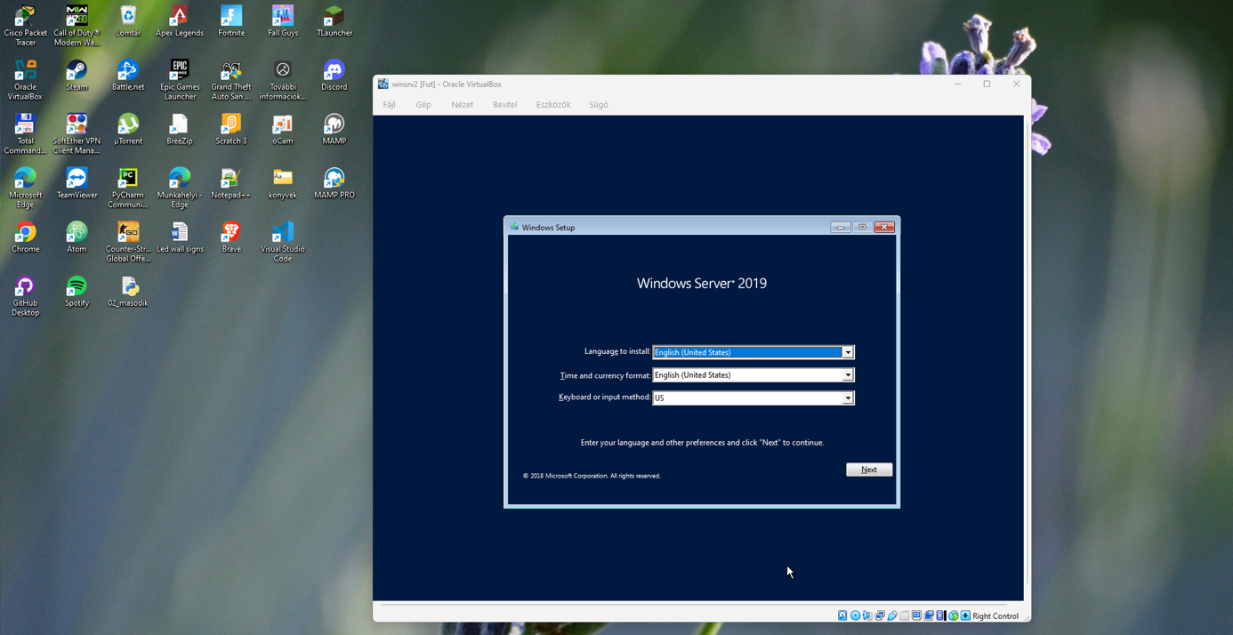

Kiválasztottuk a megfelelő verziót:

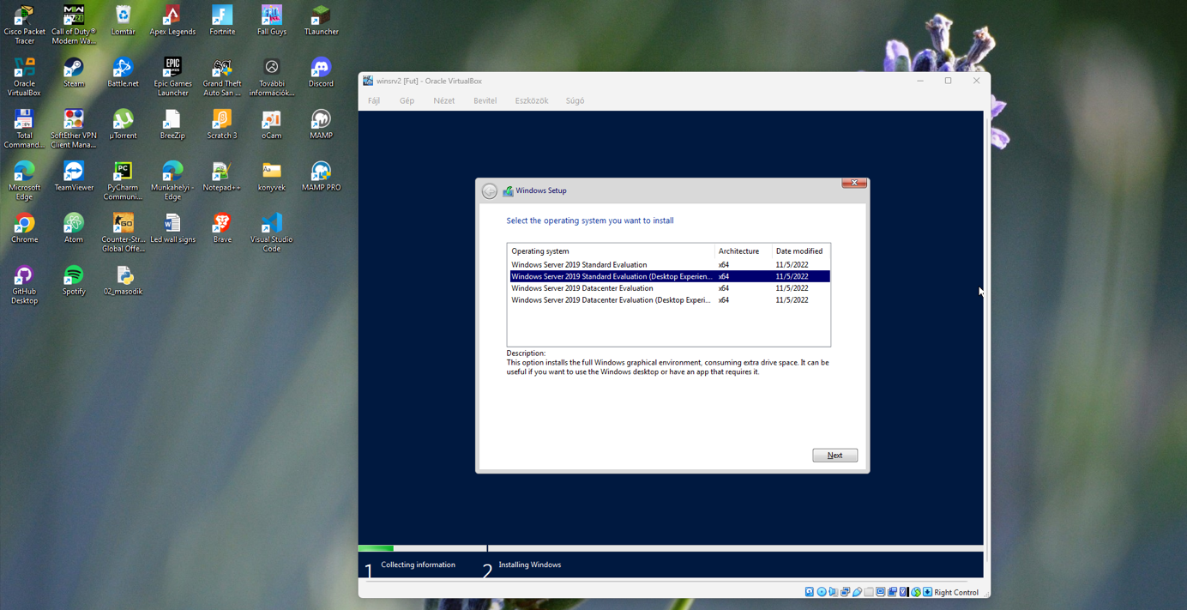

Majd elfogadtuk a licenseket:

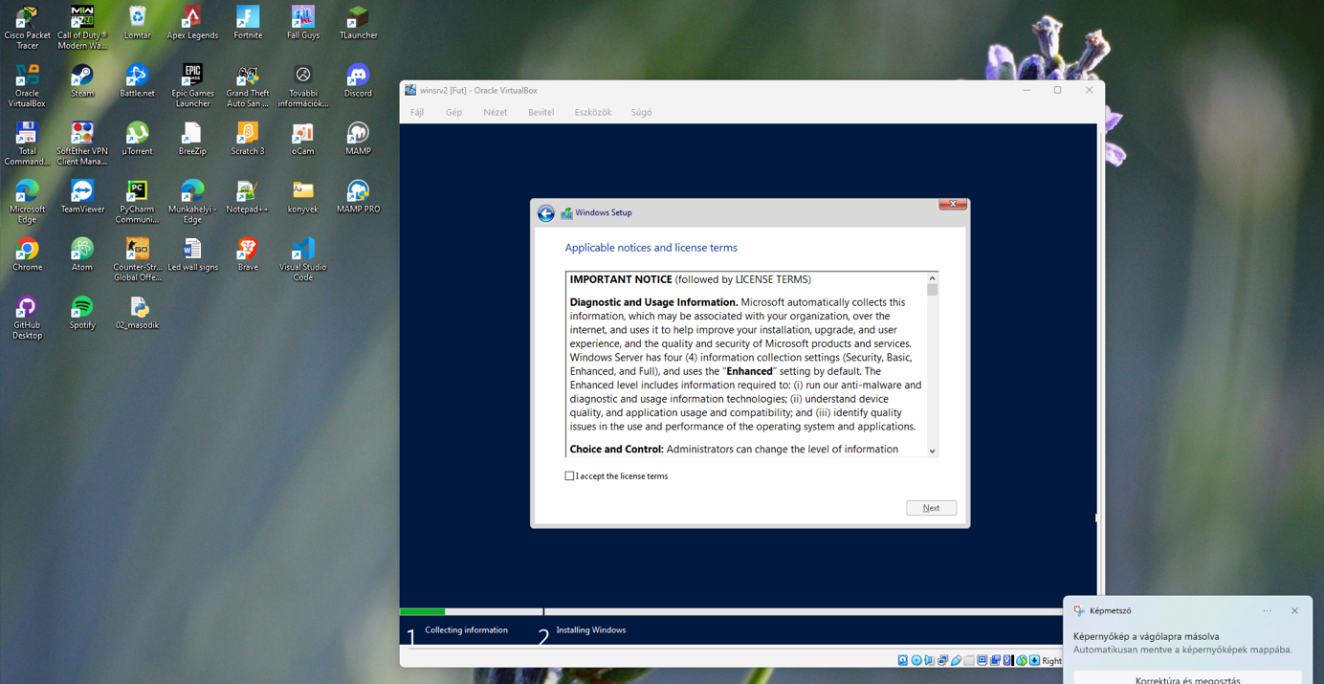

Majd kiválasztottuk a custom beállítást:

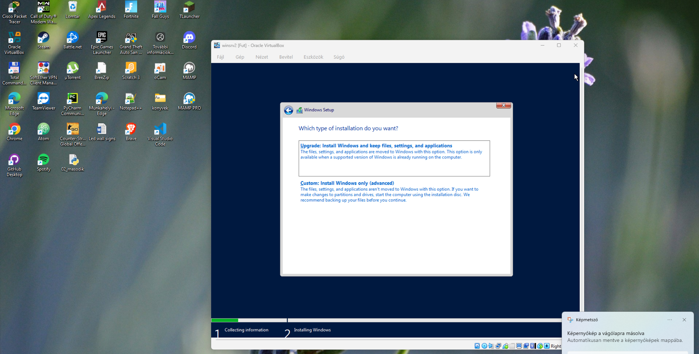

Majd kiválasztottuk az egyetlen meglévő meghajtót amelyre telepítettük az OP rendszert:  
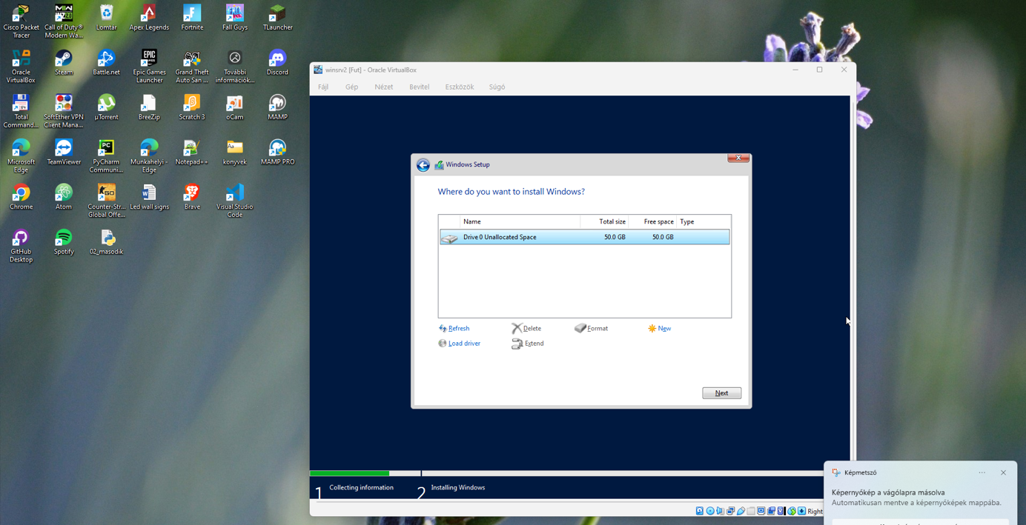

Majd rányomtunk a nextre ezzel elindult a telepítés:

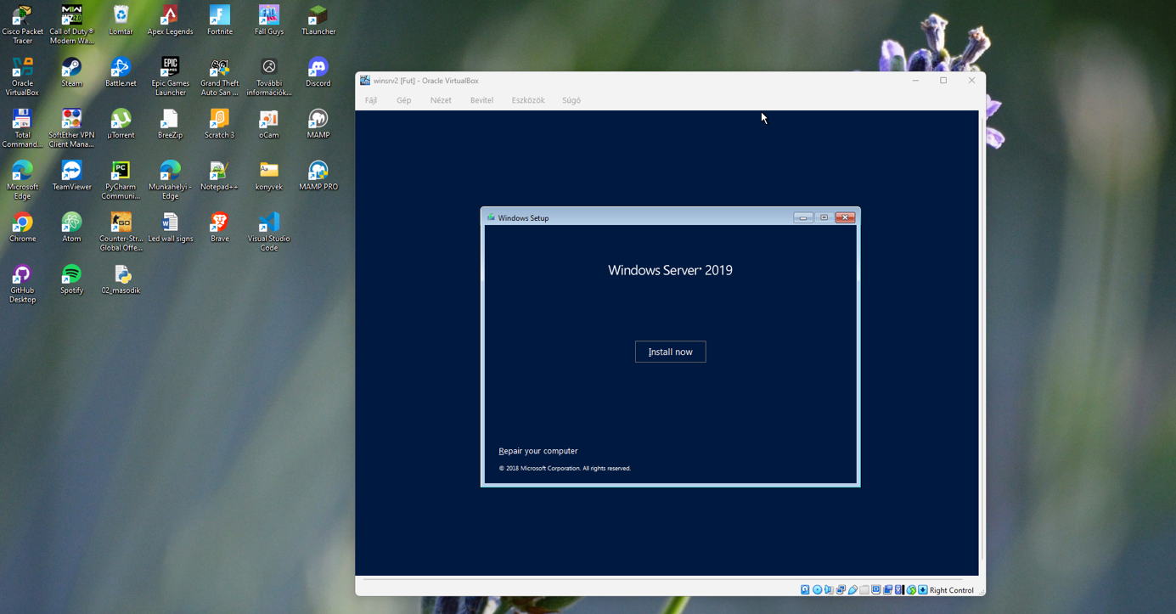

Majd elindult a telepítés:

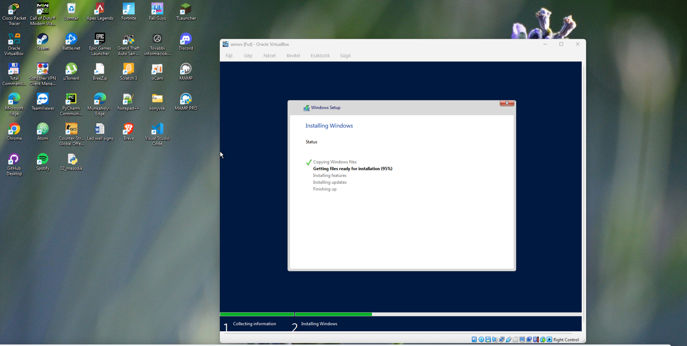

A telepítés sikeres volt, újraindult a szever majd jött a fiók beállítása:

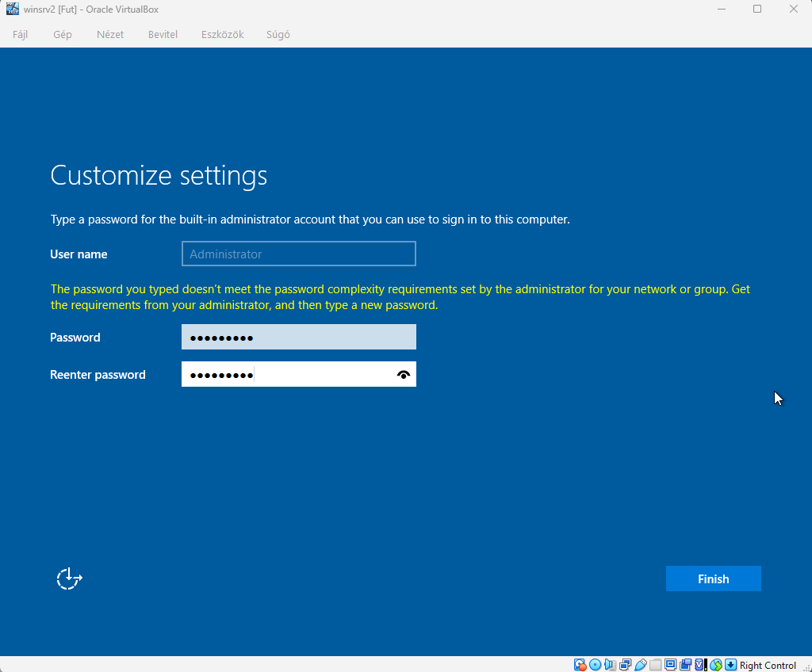

A beállítás sikeres volt és megjelent az asztal és a server manager:

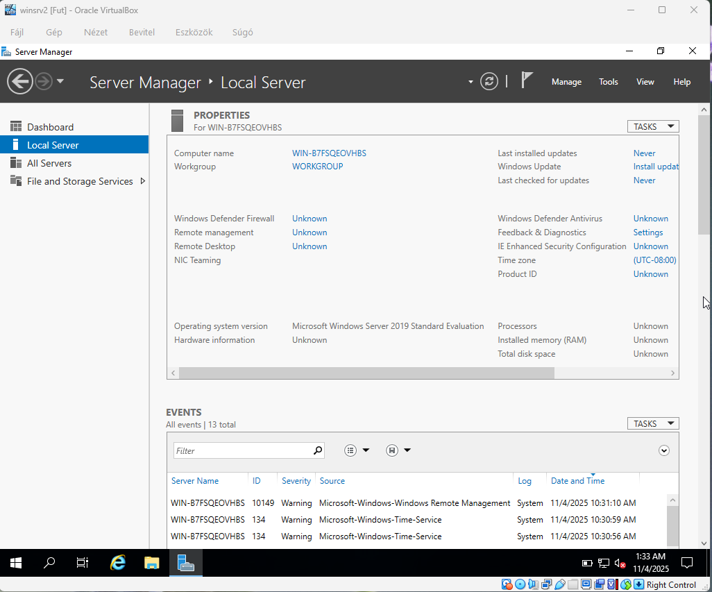

Átírtuk az ip címet a hálózatunknak megfelelően:  
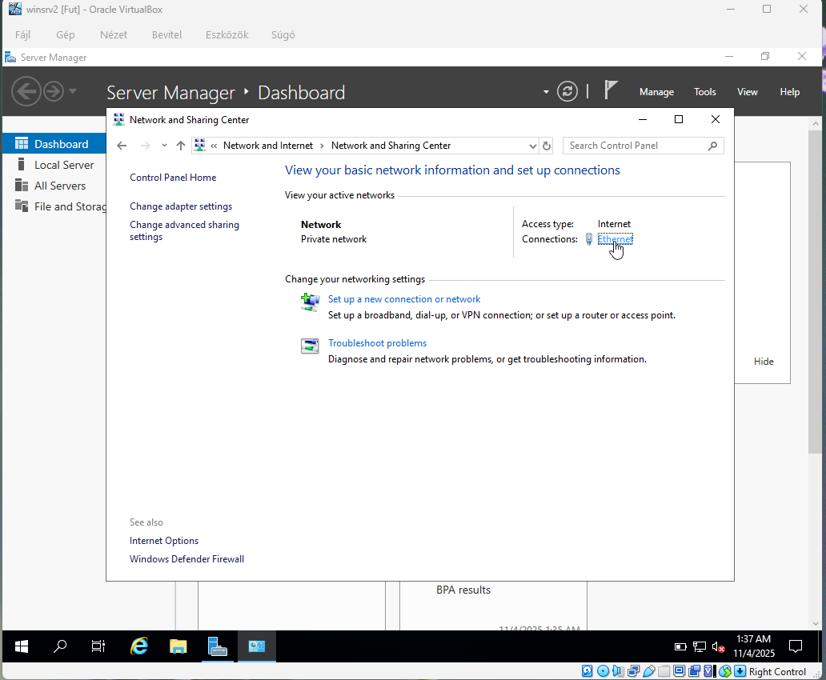

Majd folyattuk a properties gomb rányomásával:  
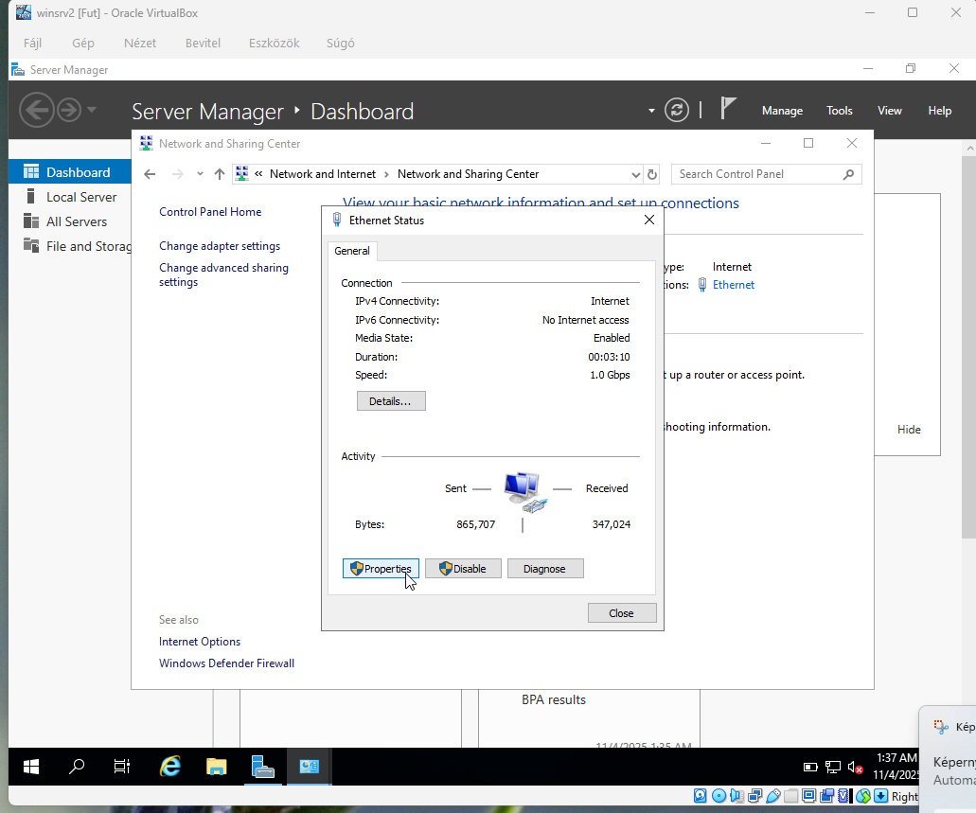  
  
  
  
  
  
  
  
  
  
  
  
  
  
  
  
  
  
  
Itt az ipv4 lehetőséggel:  
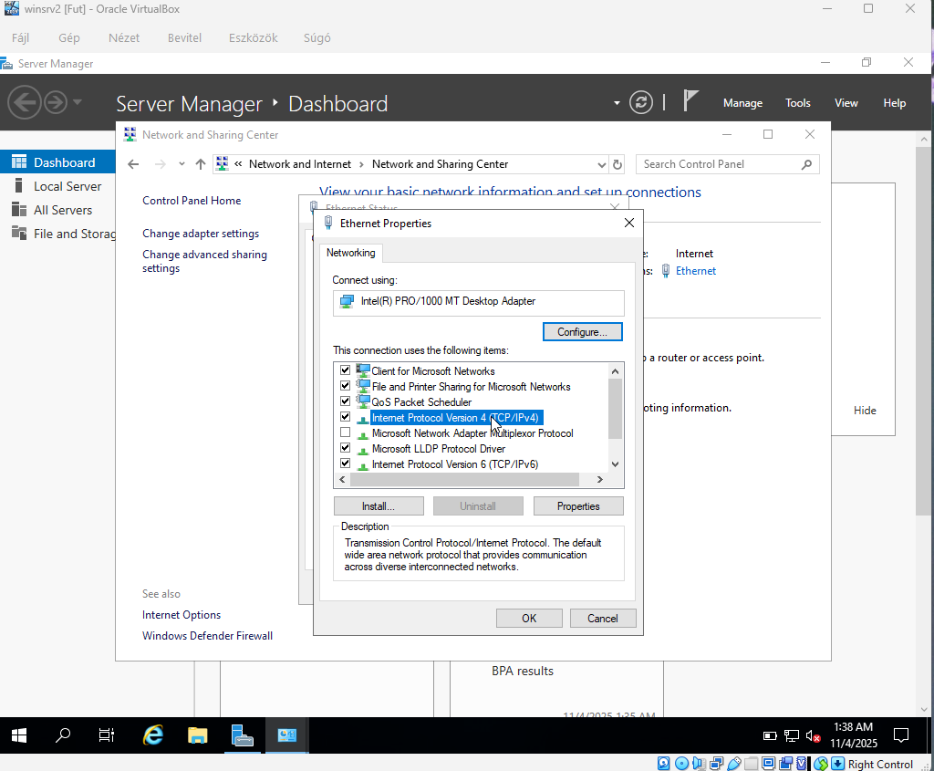

Itt átírtuk a megfelelő ip címre:  
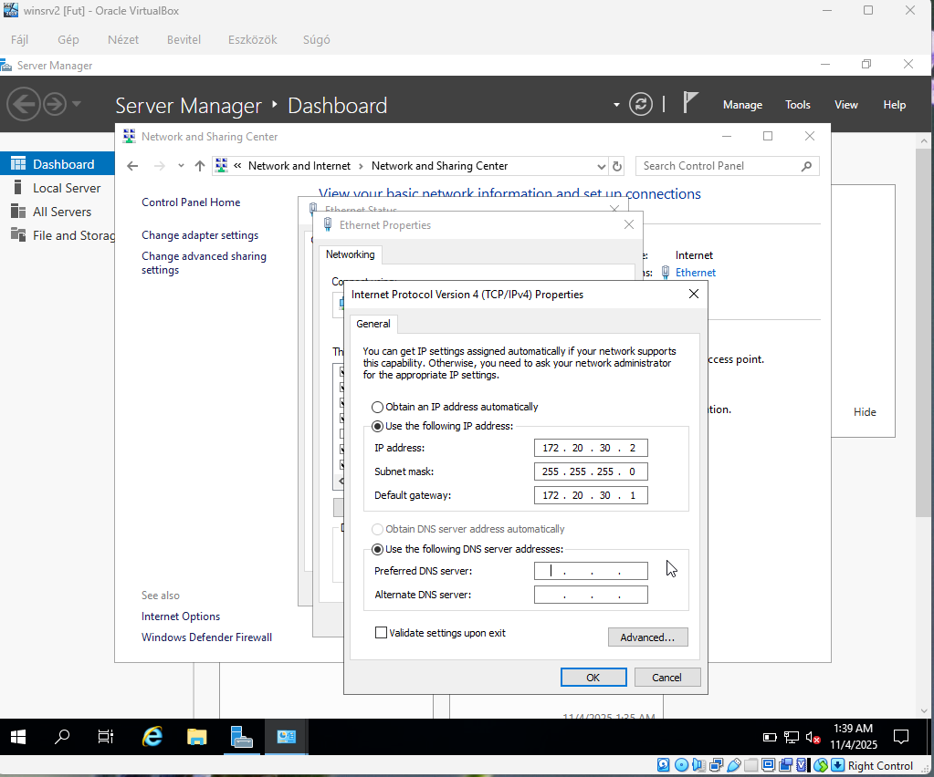  
  
  
  
  
  
  
  
  
  
  
  
  
  
  
  
  
  
  
  
Majd az ujrainditást követően bejelentkeztünk:  
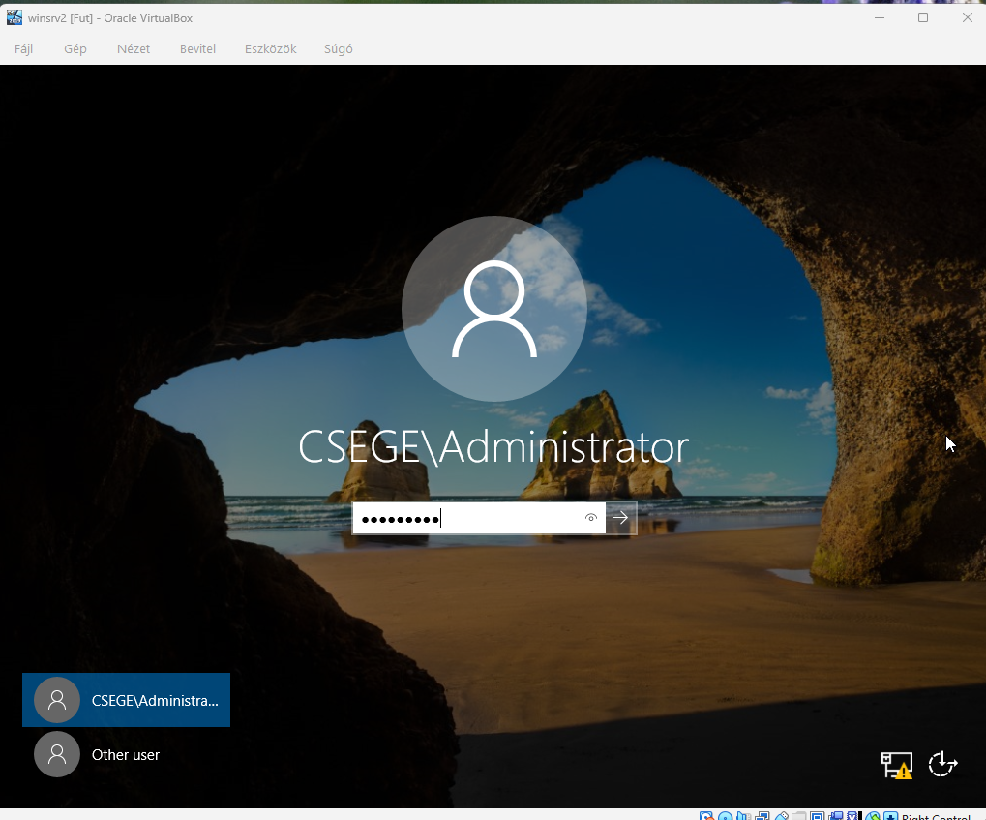

És ellenőriztük, hogy átíródott e az ip cím:  
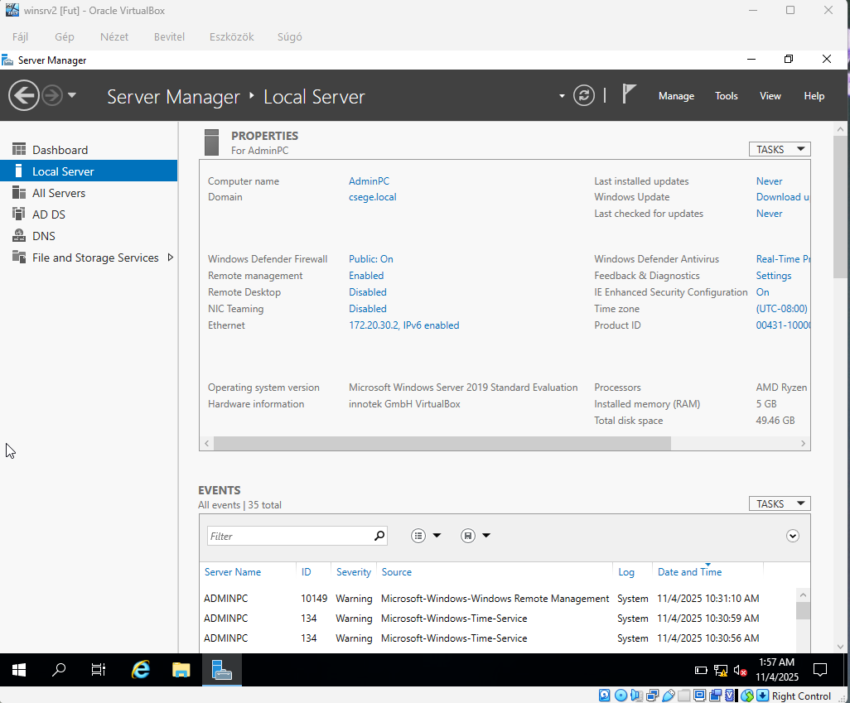  
  
  
  
  
  
  
  
  
  
  
  
  
  
  
  
  
  
Megkezdtük a szerver átnevezését:

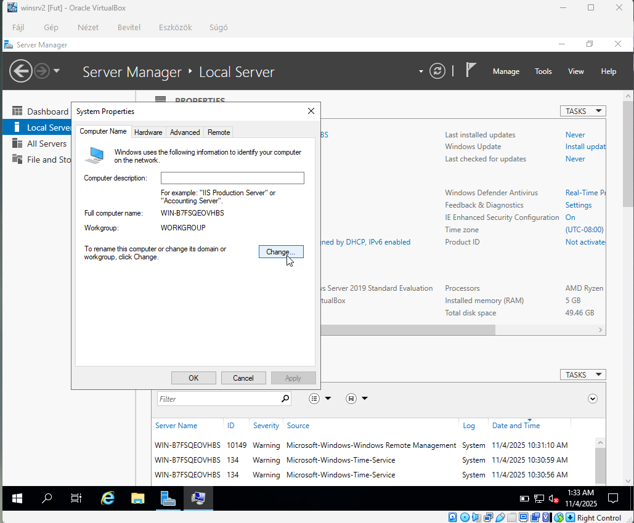

Átneveztük AdminPC-re:

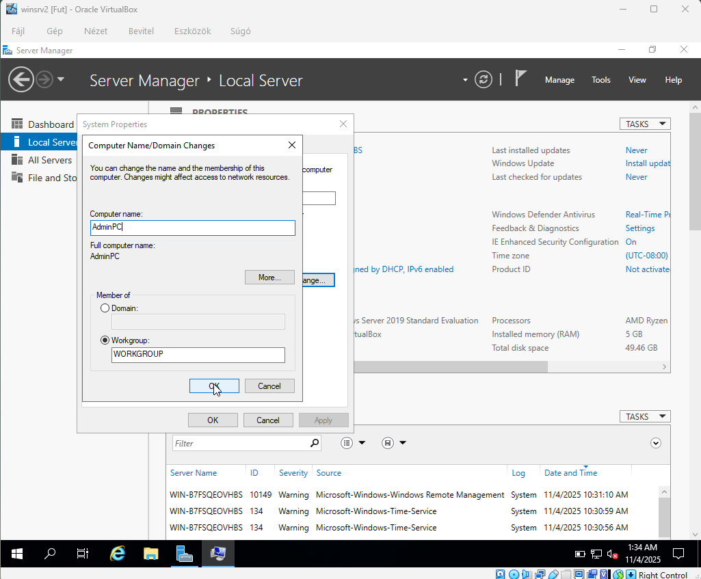

Ezután megkezdtük az Active Directory, és a DNS szerver telepítését:

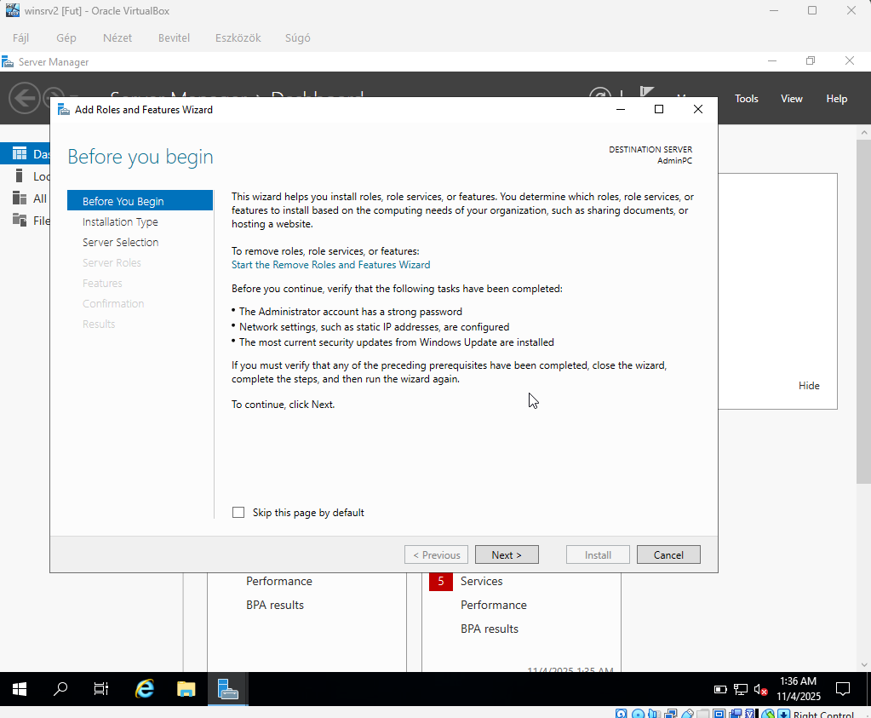

Ellenőriztük, hogy megegyezik e az ip címzés a szimulációban beírtal:  
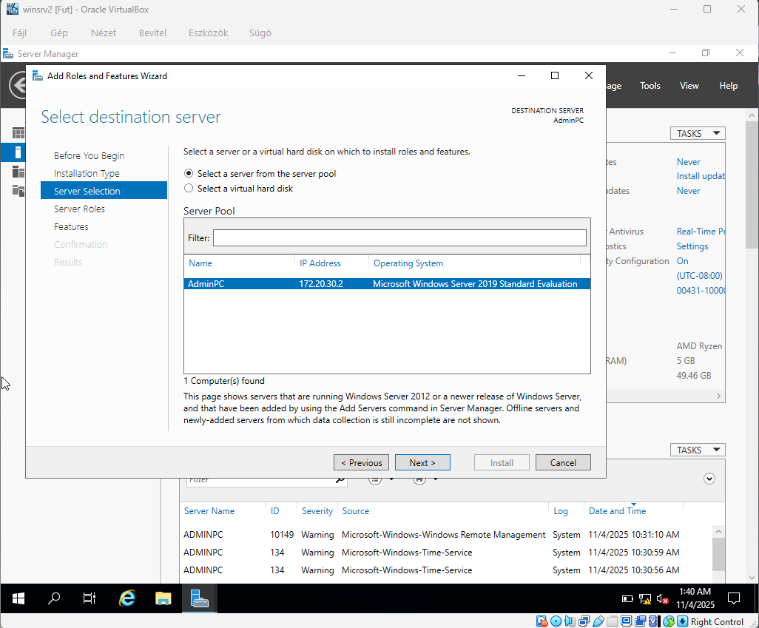

Kiválaszottuk a DNS szervert és az AD domain services lehetőséget:  
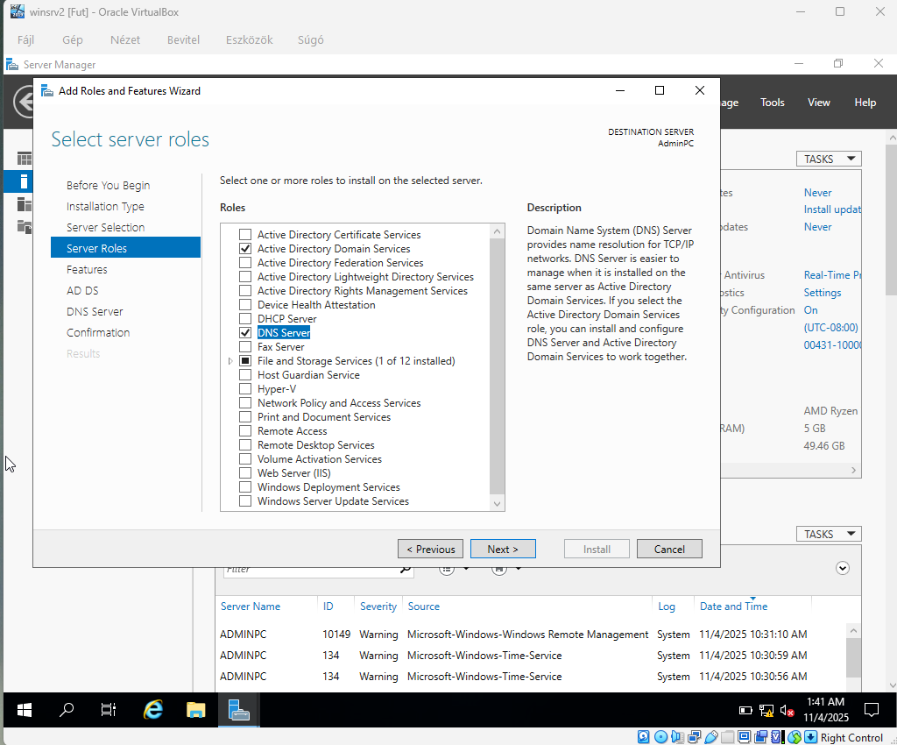

Folytattuk a next lehetőséggel:  
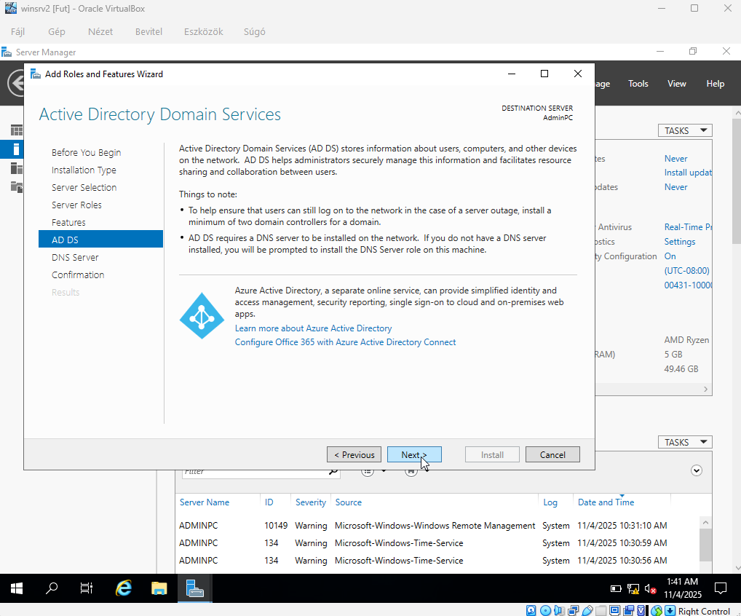

Folytattuk a next lehetőséggel:  
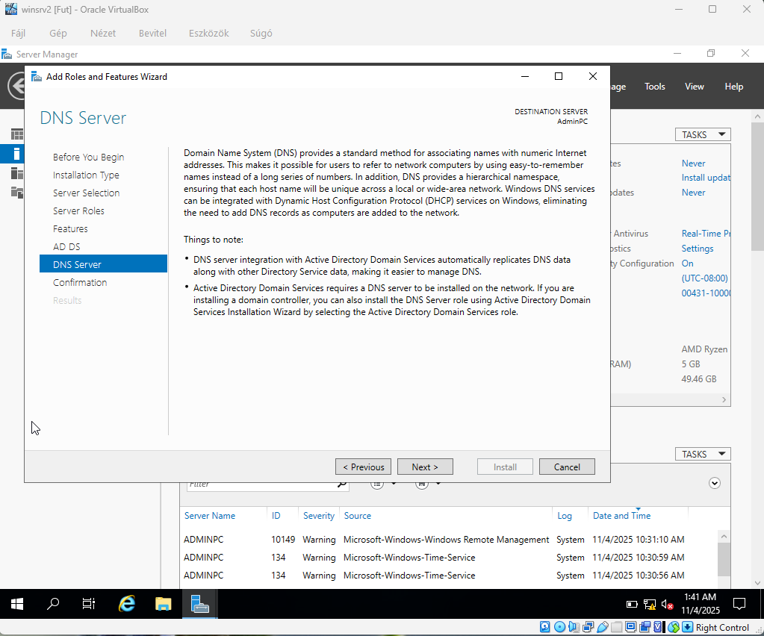

Folytattuk a next lehetőséggel:  
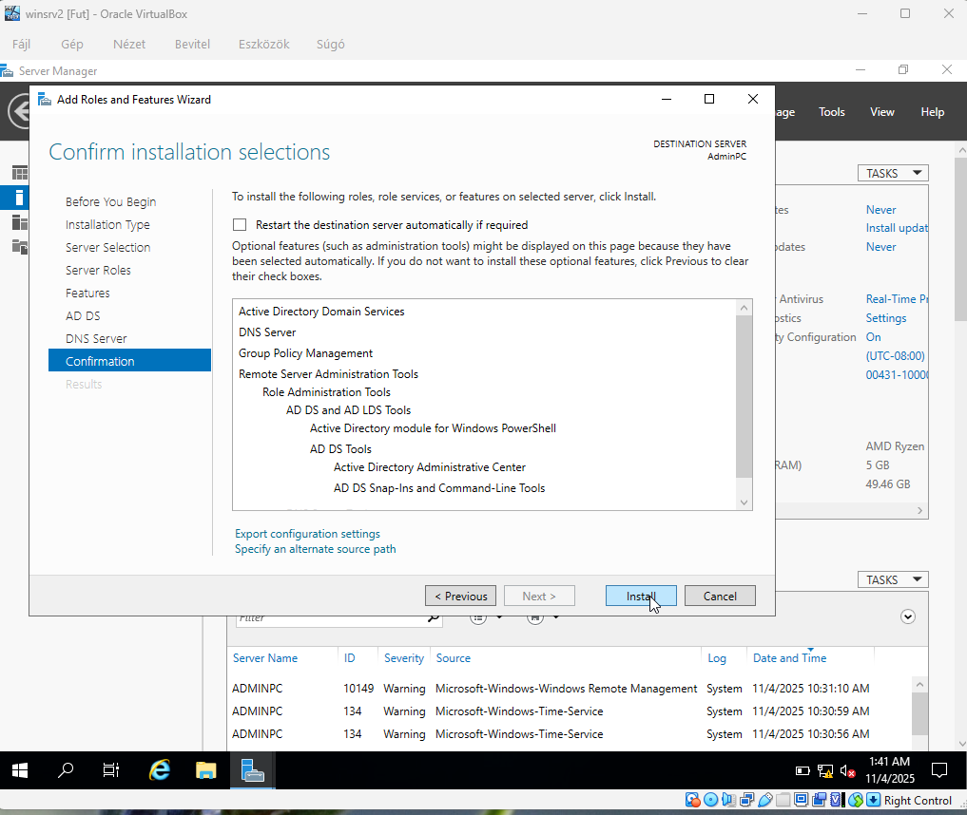

Majd itt rögtön a kék kiemelt lehetőségre klikkeltünk amivel rögtön elkezdtük beállítani az AD-t.:  
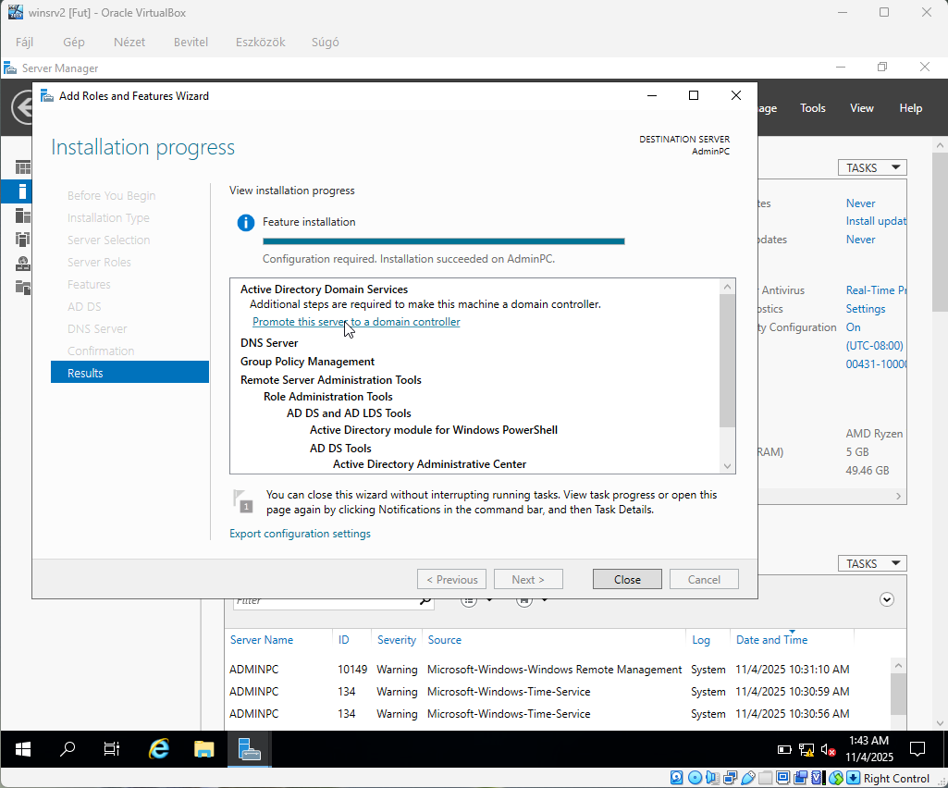

Megadtunk egy new forestet a fiktív hálózatunkkal megfelelő névvel:  
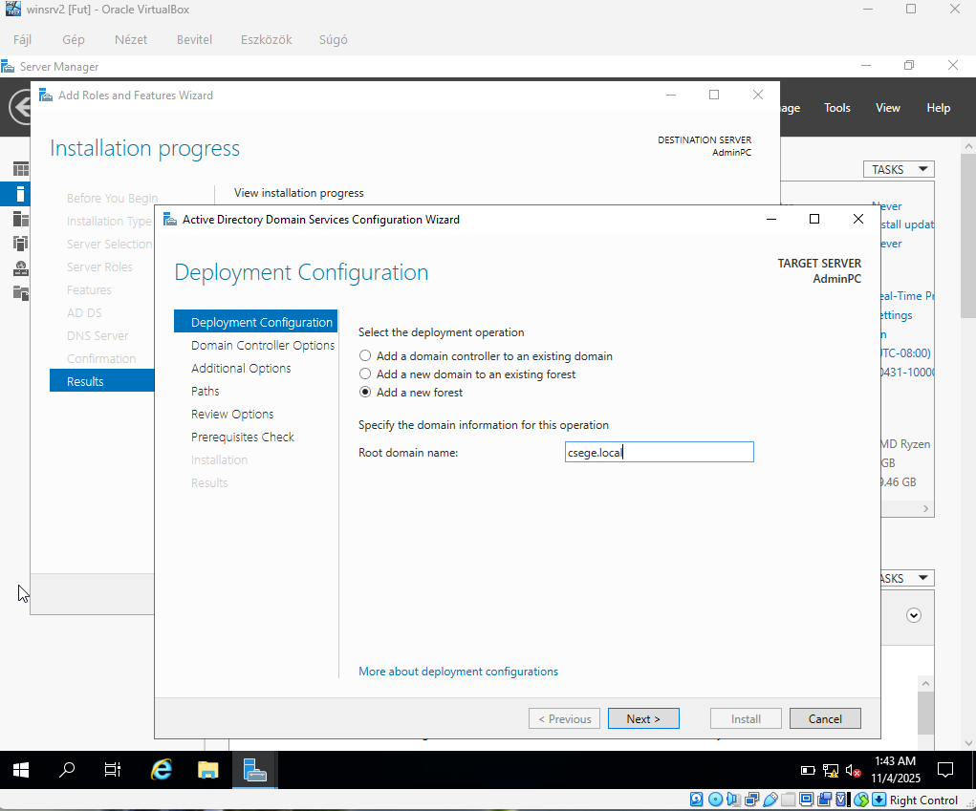

Megadtuk a jelszót:  
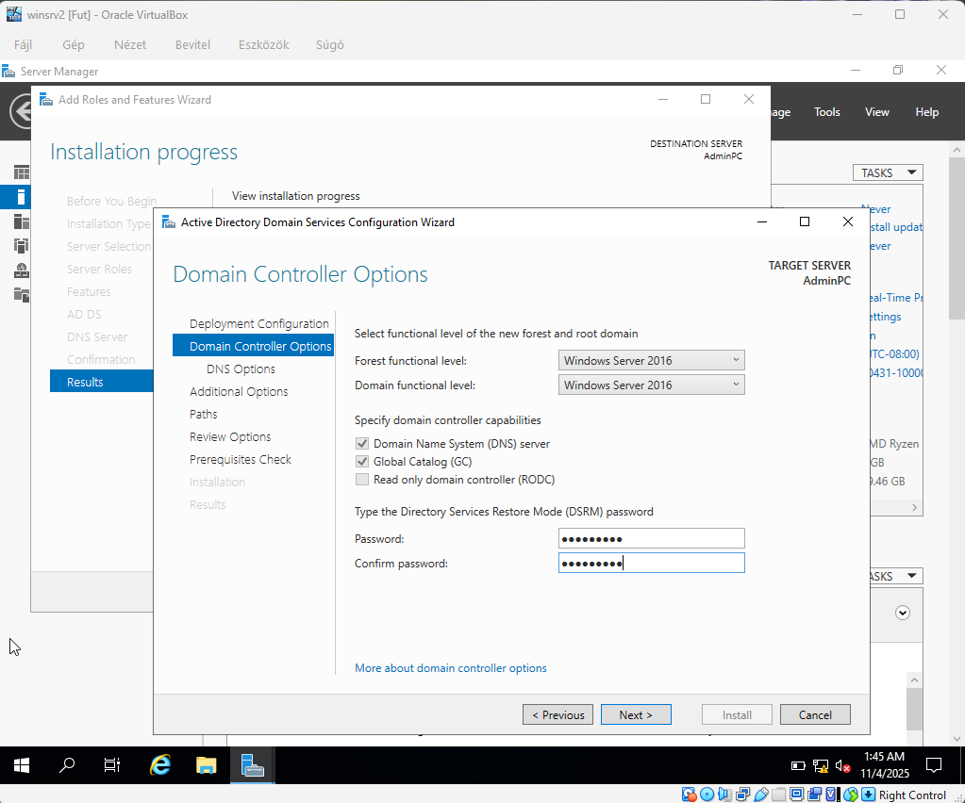

next lehetőségre mentünk:  
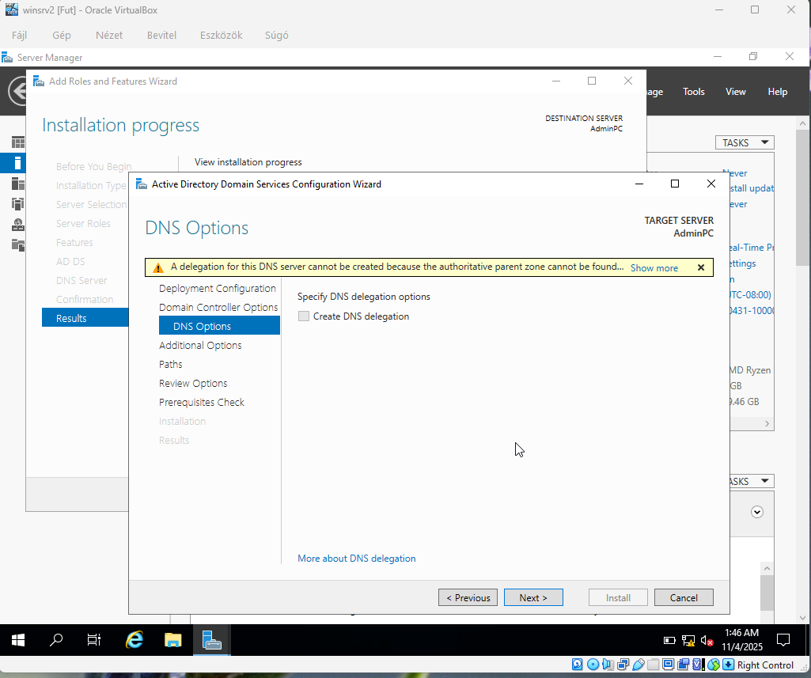

Next lehetőségre nyomtunk:  
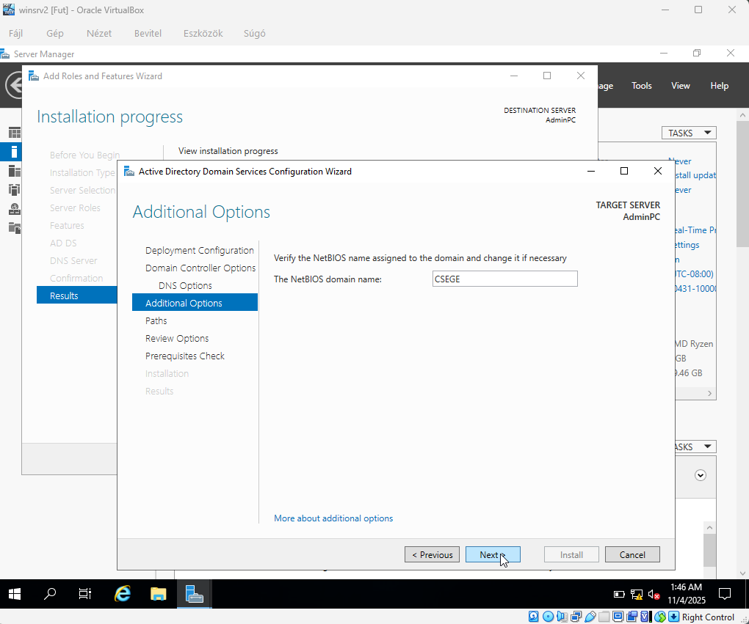

Next lehetőségre szintén:  
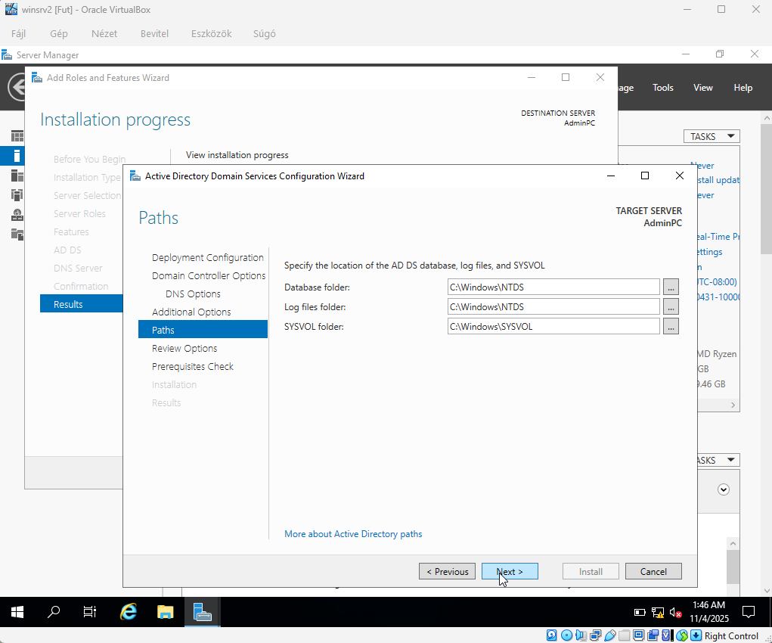

Ellenőriztük minden-t helyesen állítottunk e be:  
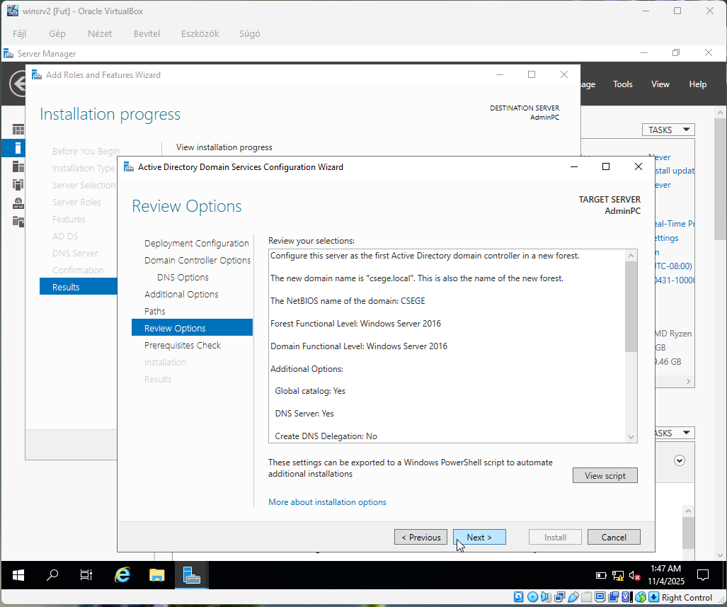

Majd itt a next lehetőségre kattintva elindult a telepítés:  
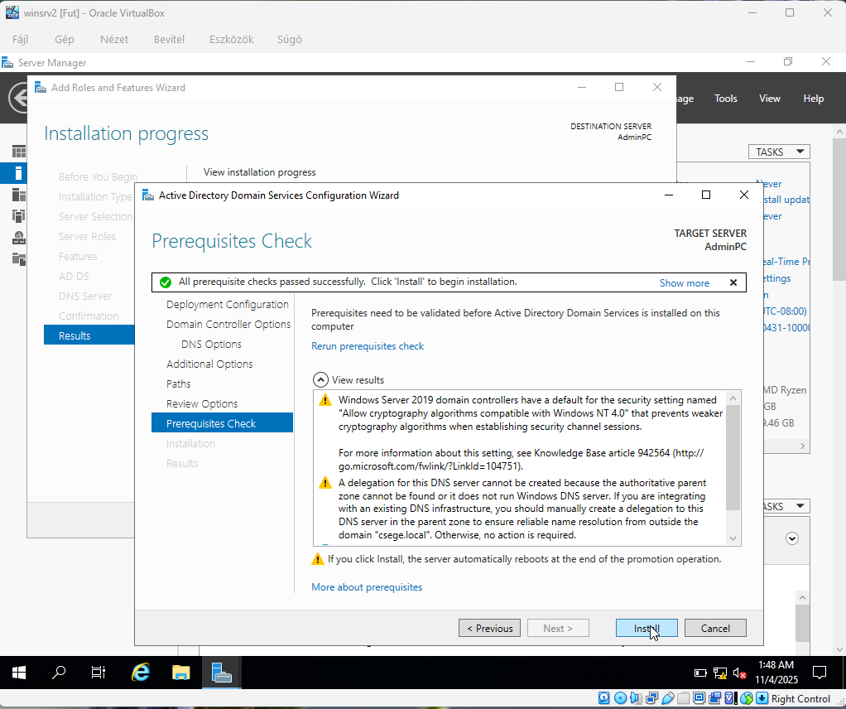

A telepítés befejeződött:  
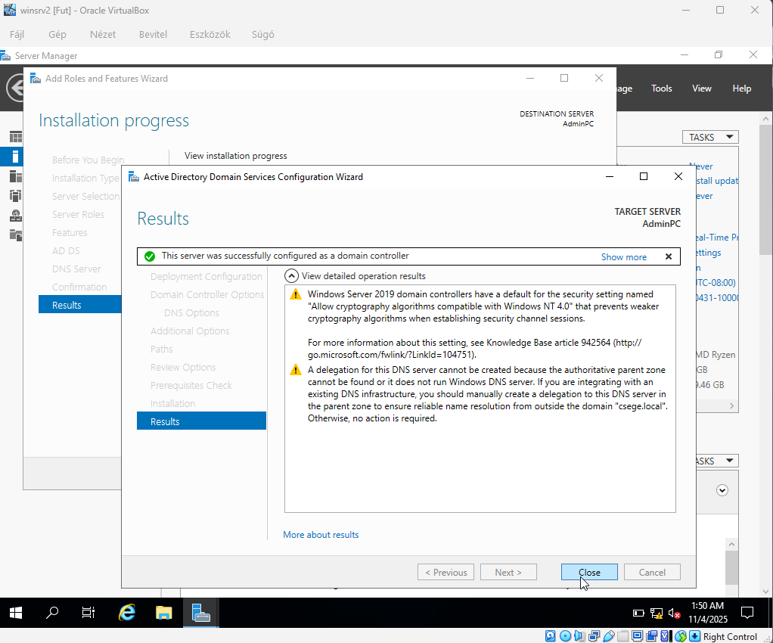

Majd itt a végső ellenőrzésnél megnéztük minden helyesen feltelepült e és működik:   
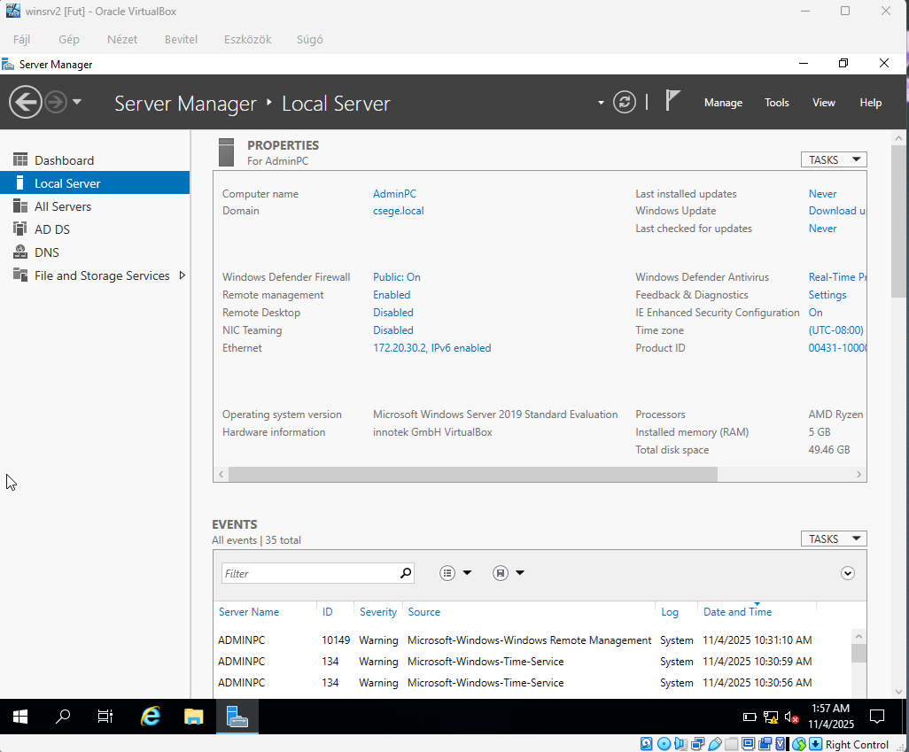

A roles and features lehetőségre kattintva kiválaszotttuk a dhcp szervert a dns szerver telepítése már korábban megtörtént:  
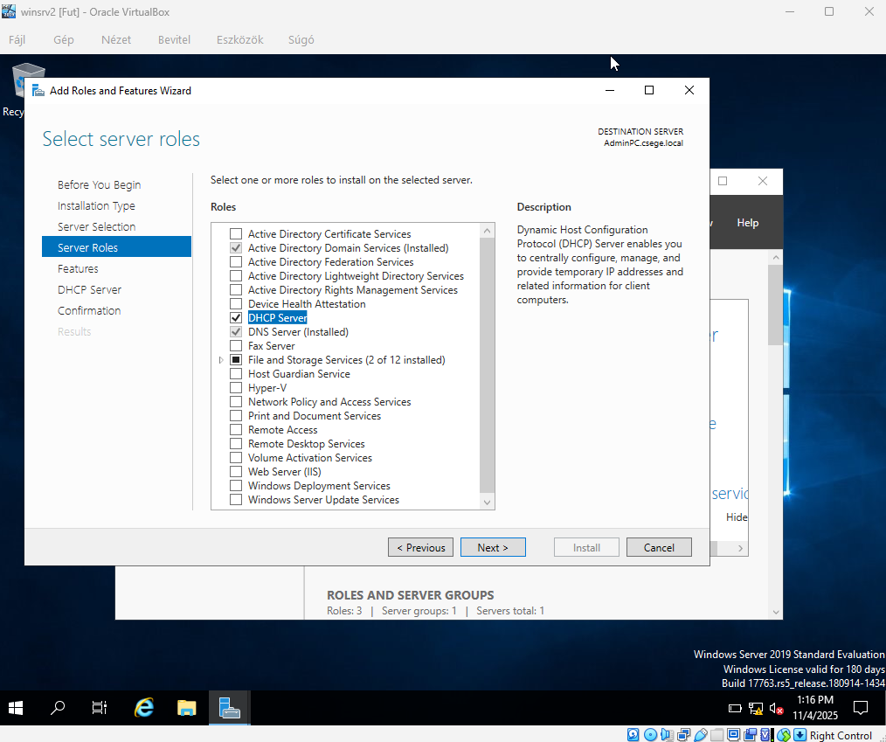

Itt rákattintottunk a next lehetsőgére mert nem volt egyéb teendő:  
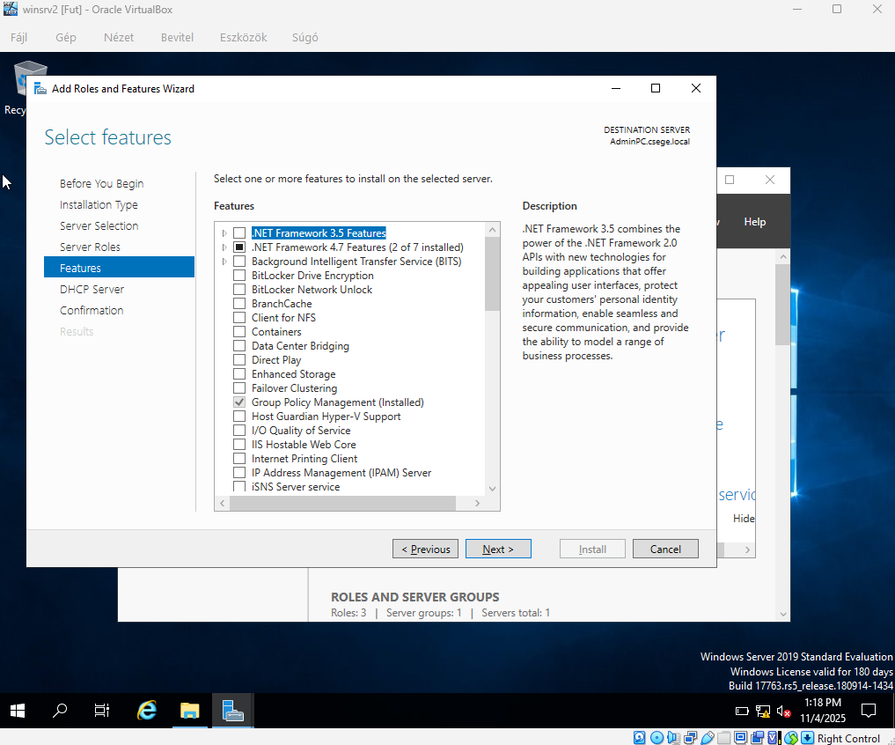

Szintén a next lehetőségre kattintottunk:  
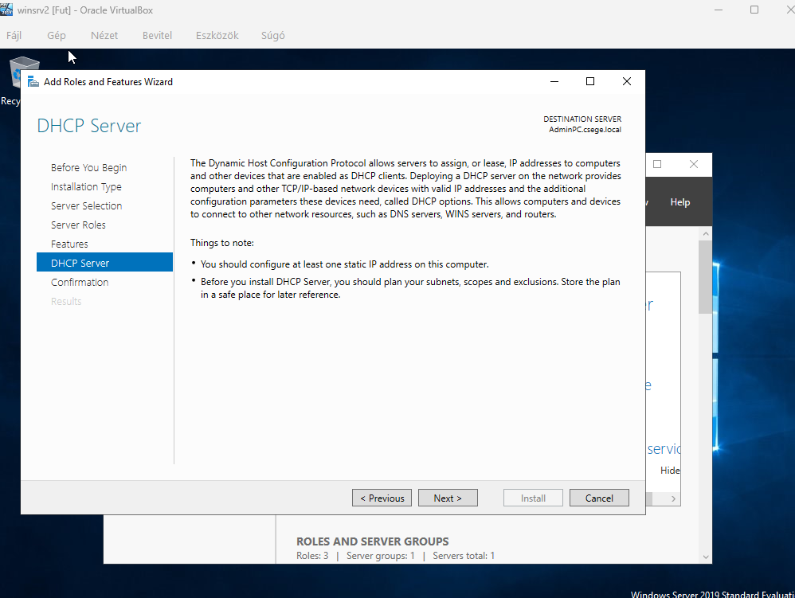

Majd itt megerősítettük neki a yes lehetőséggel: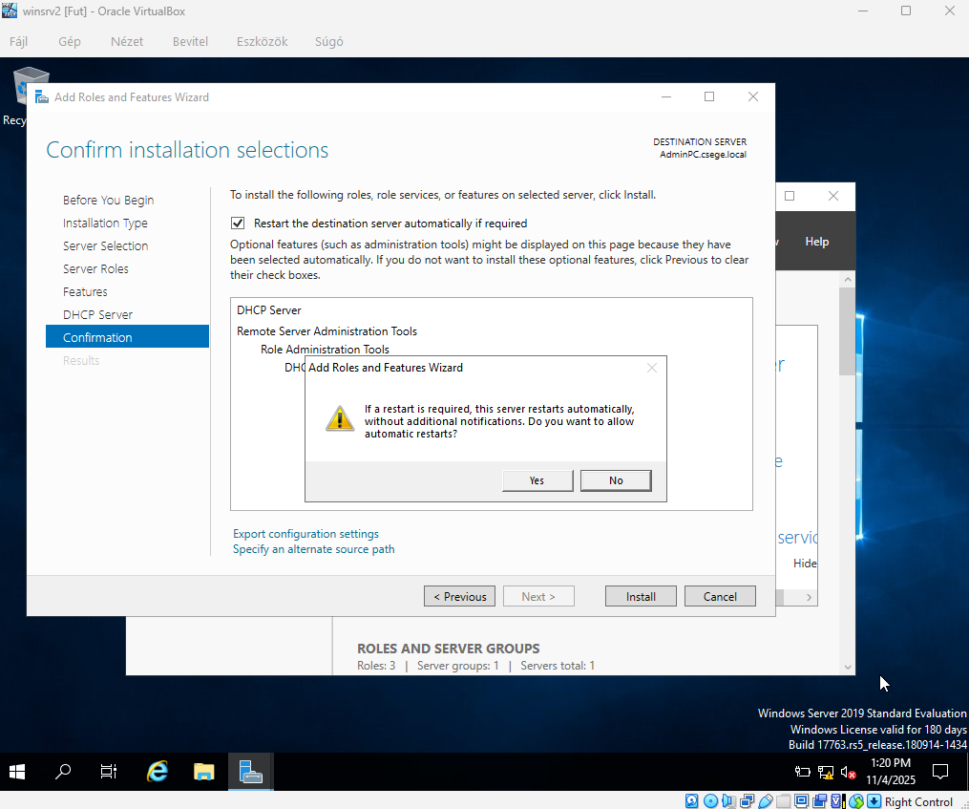

Majd itt elkezdődőtt a telepítés:  
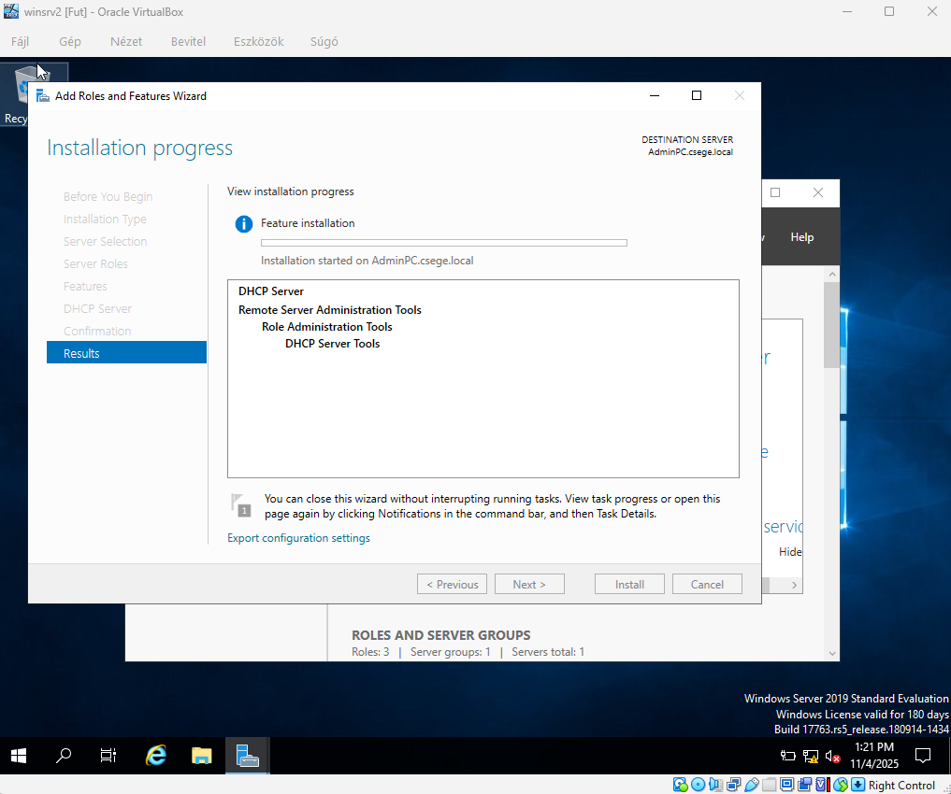

Itt volt egy post install amit csak le kellett commitolni:  
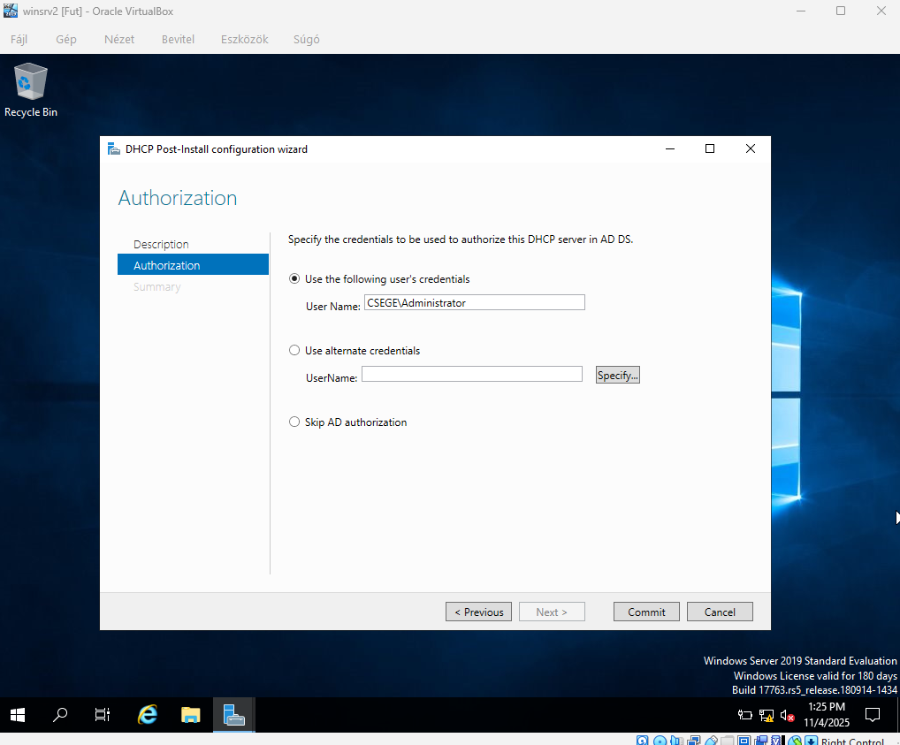

Mivel láthatólag minden telepítés sikeres volt a close lehetőségre kattintva bezártuk az ablakot:  
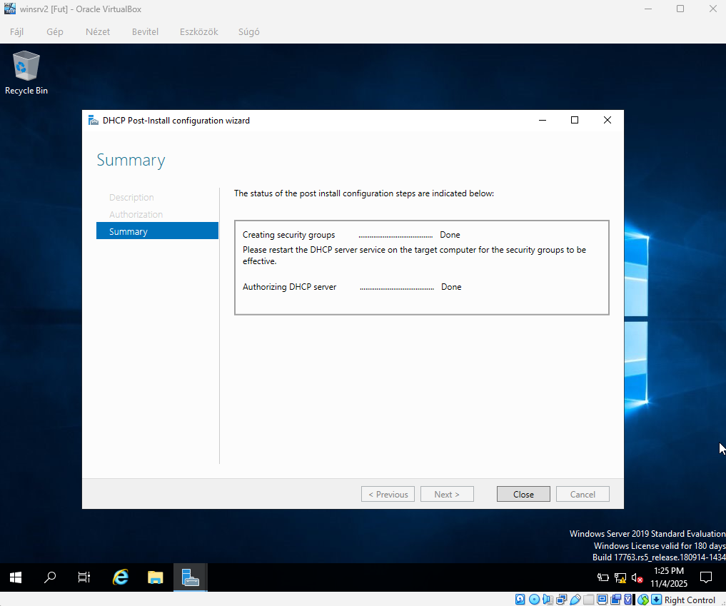

Engedélyezni kellett a a távoli elérést erre a PC-re:  
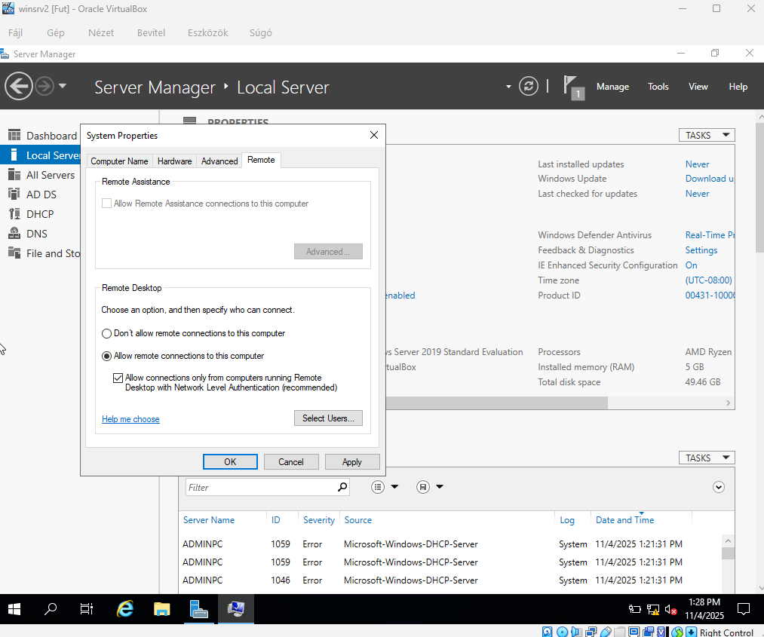

A toolsban kiválasztottuk a DHCP lehetőséget:  
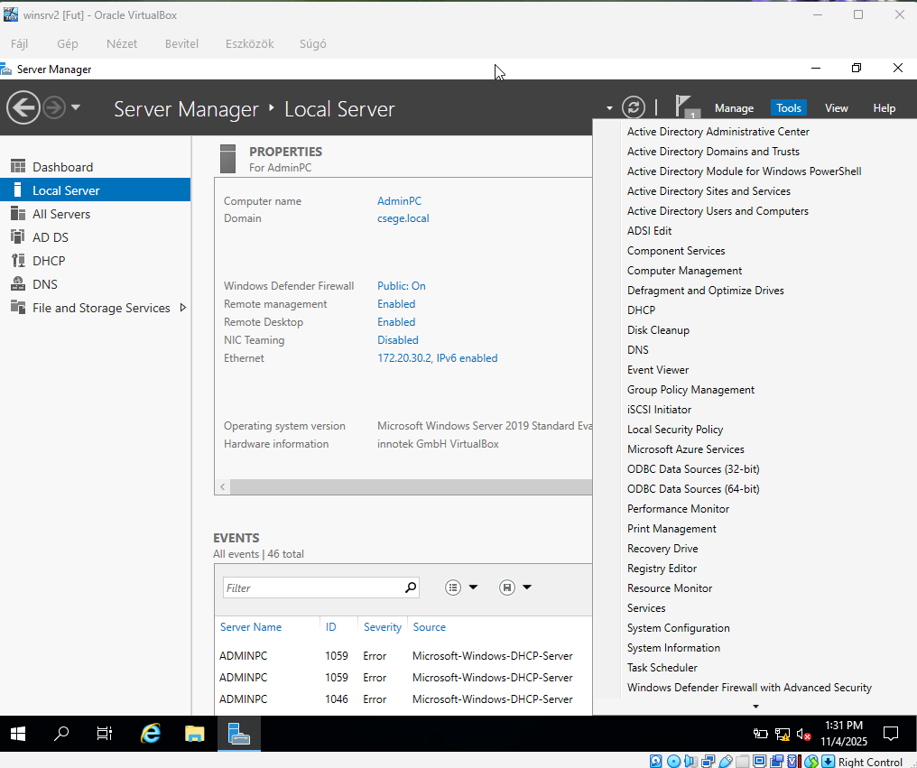

Feljött a DHCP szerver vezérlőpultja:  
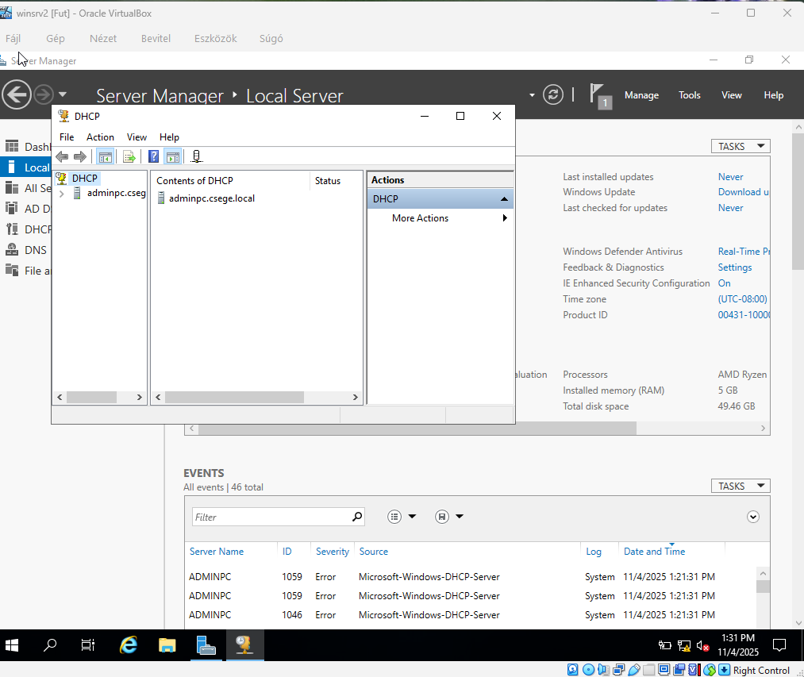

Létrehoztunk egy új scope-ot:  
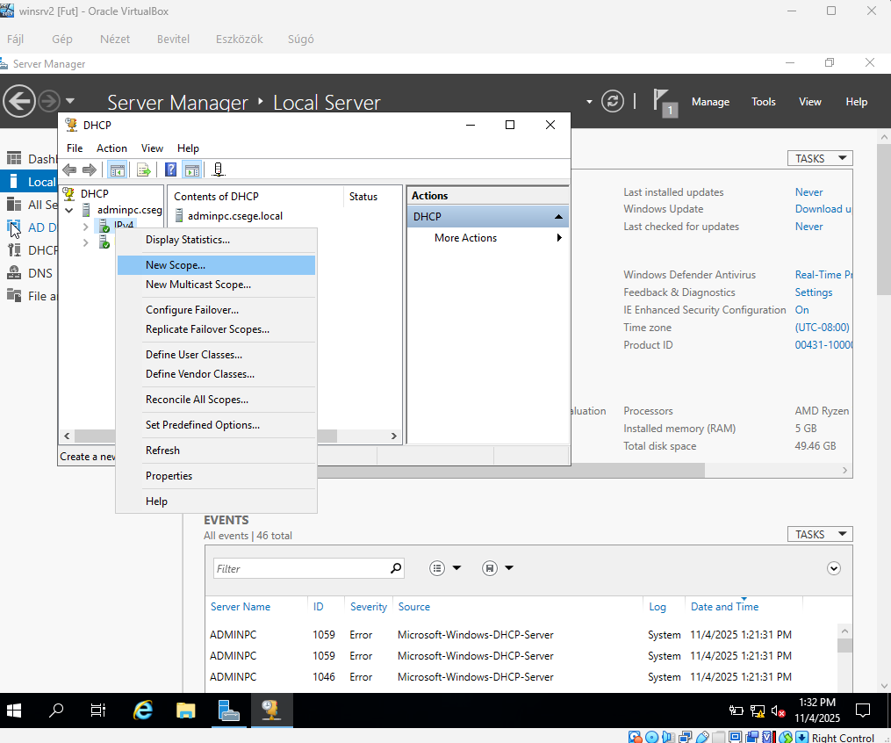

Megadtuk a nevet és kattintottunk a tovább lehetőségre:  
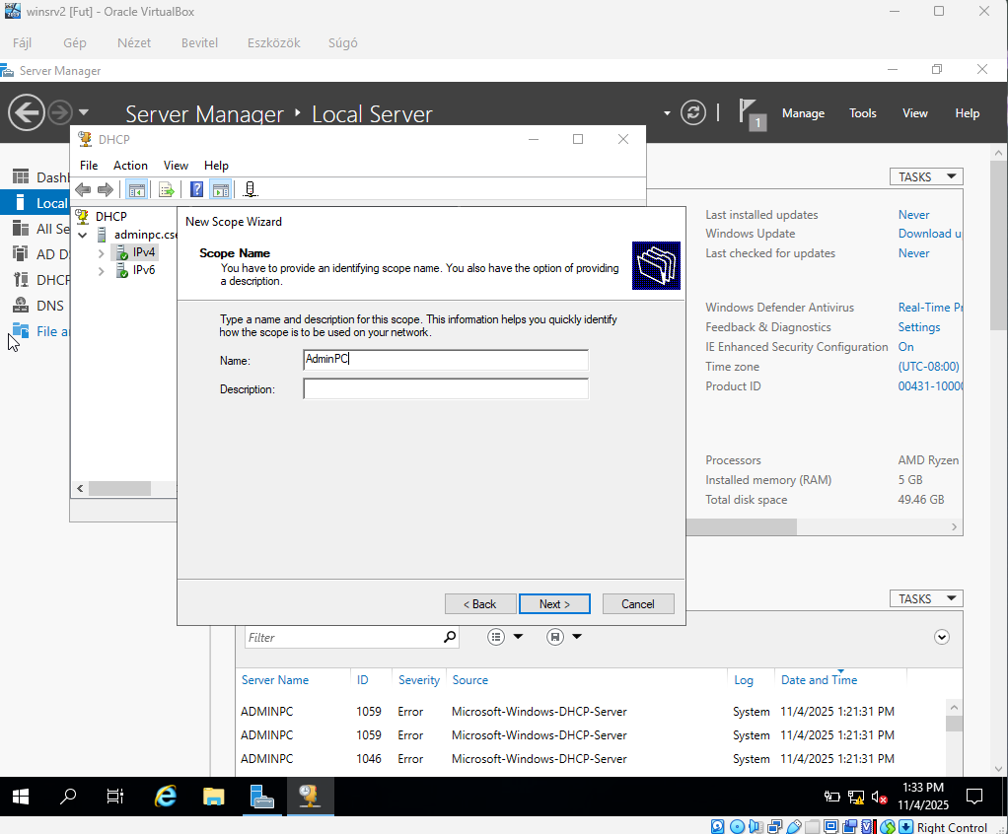

Kitöltöttuk a DHCP start/end ip-t a subnet maskot és a length-et: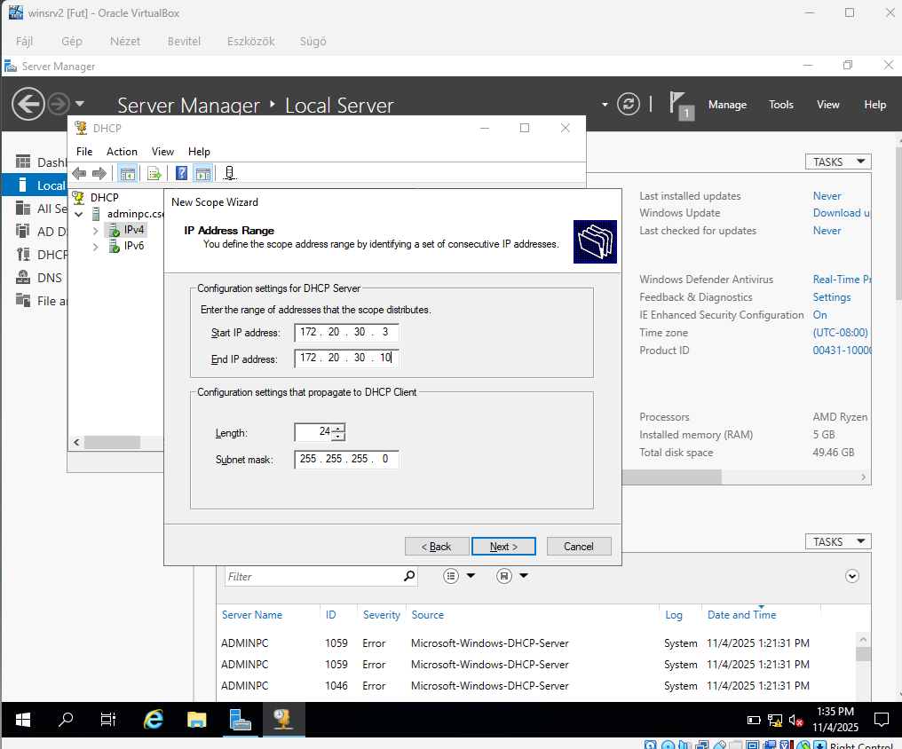

A DHCP-kiszolgálón éppen egy IP-címet (172.20.30.5) kizárnak a kiosztható tartományból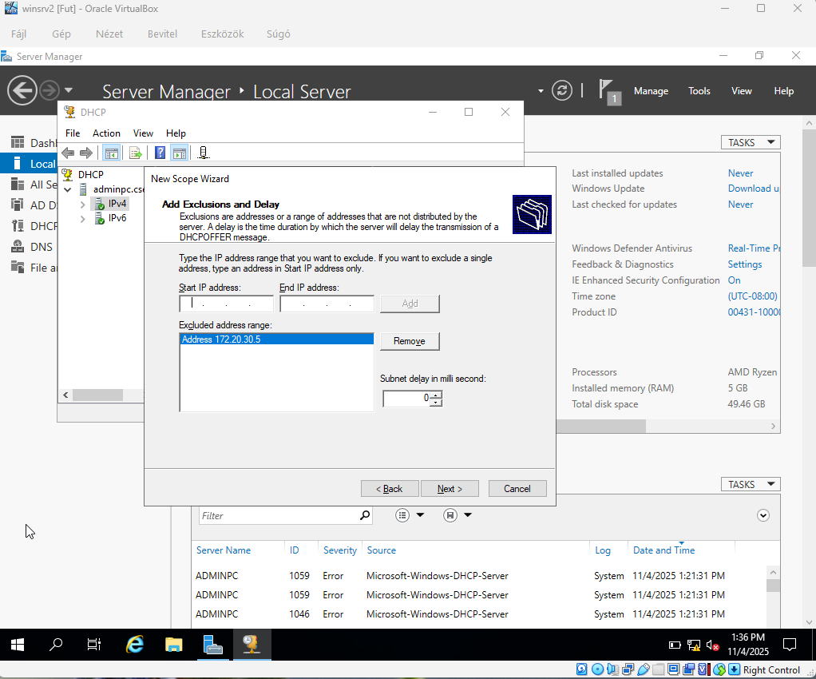

Itt megadtuk a dhcp szerver alapértelmezett átjáróját ami a szerver ipv4 címe:  
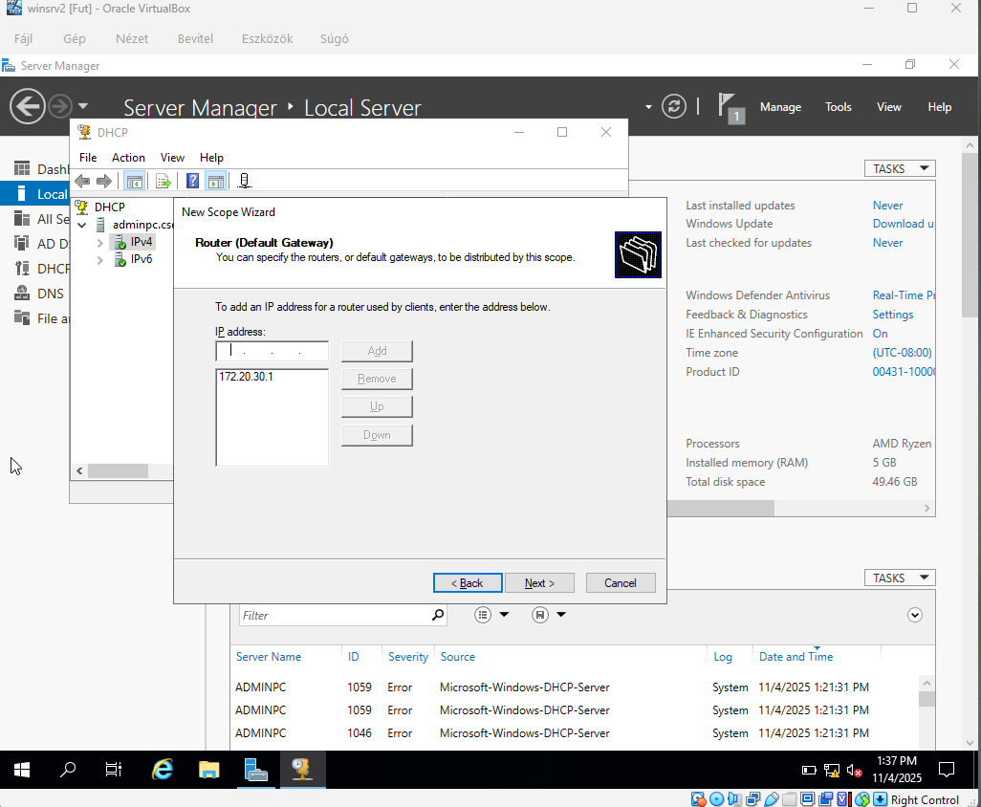

Itt megadtuk a Domain nevünket és a dns szerver címét:  
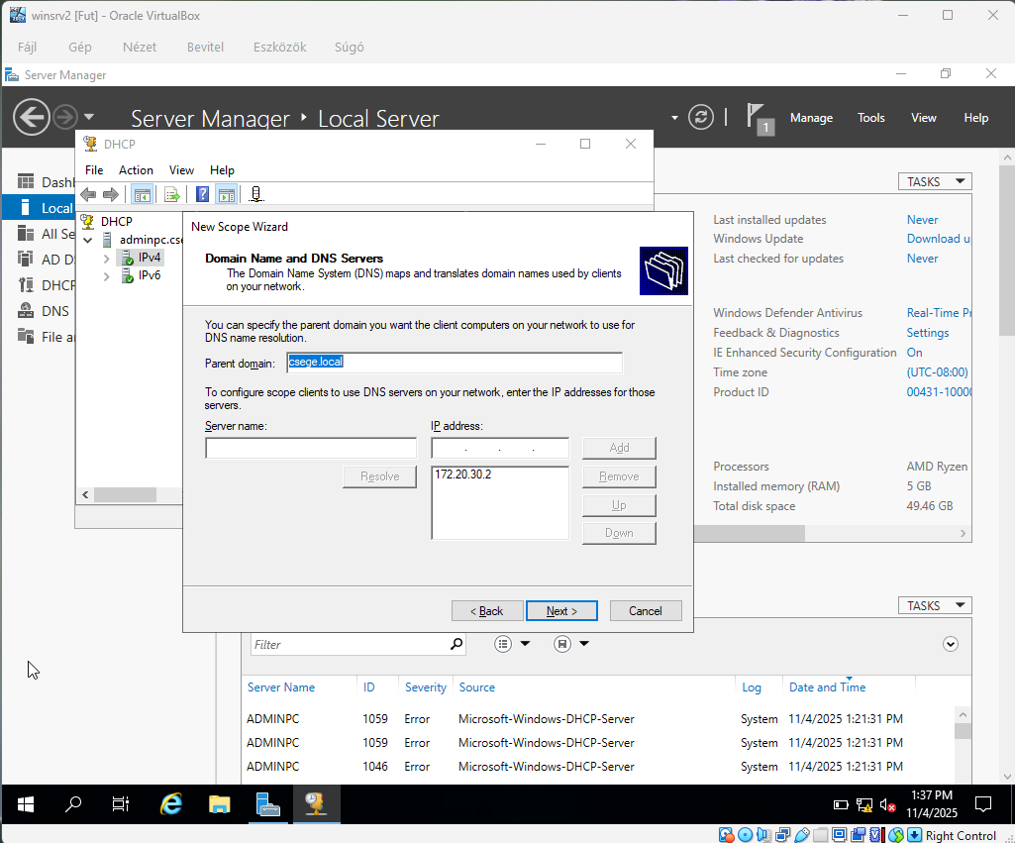

A DHCP beállításakor meg van adva egy WINS szerver IP-címe (172.20.30.5), amely a NetBIOS nevek feloldására szolgál. Ezzel be is fejeztük a dhcp szerver beállítását.  
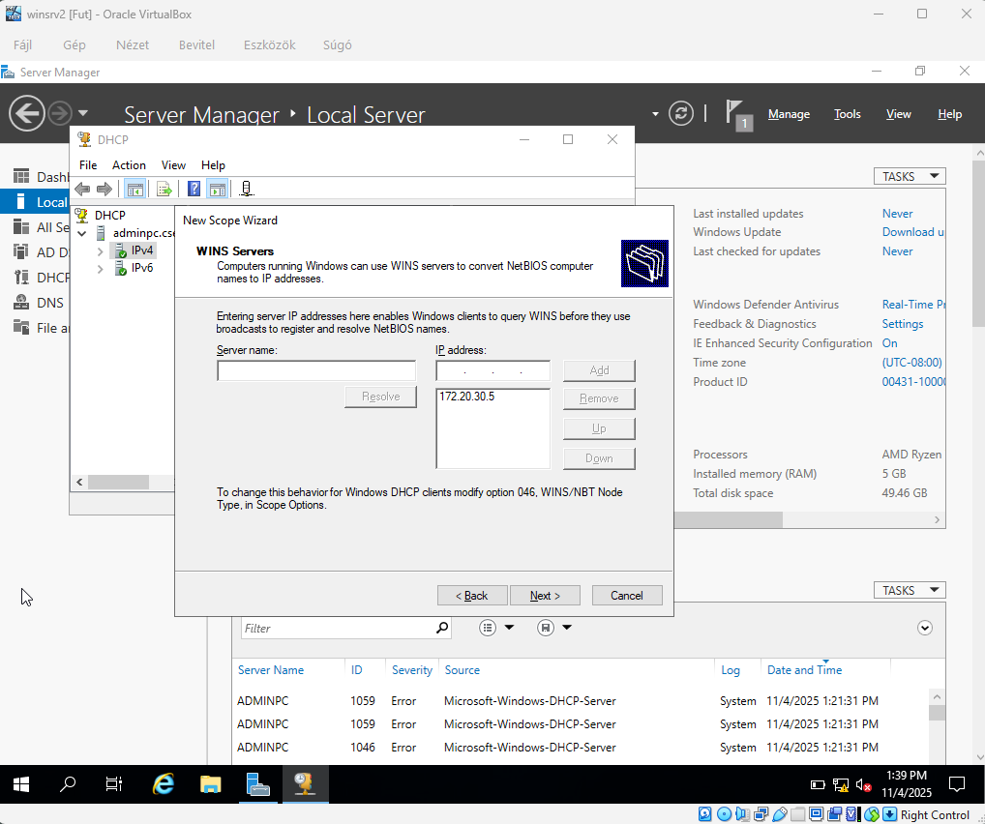

**WEB szerver telepítését kezdjük el:**Rákattintottunk a select roles and features és kiválaszottuk a Web server (IIS) lehetőséget.  
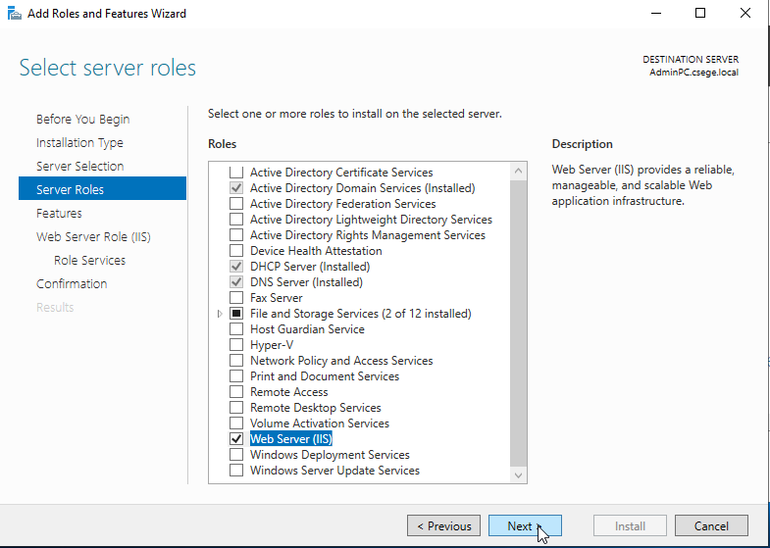

A features lehetőségnél nem volt egyéb teendő tehát kattintottunk a next-re:  
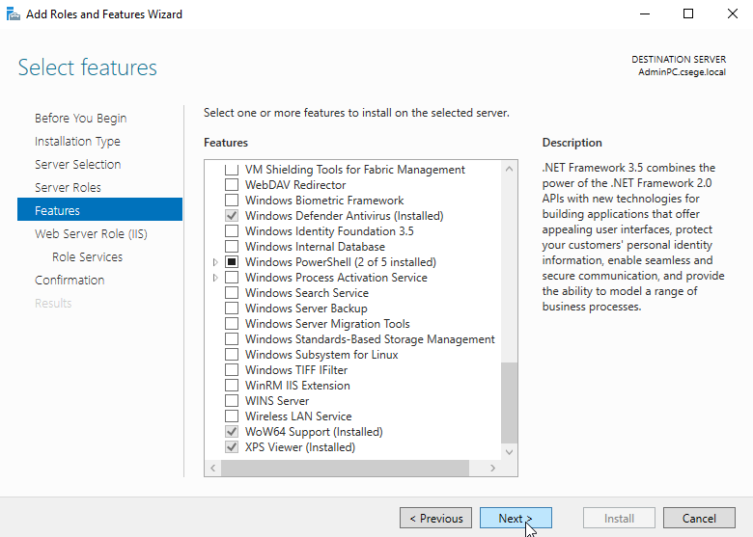

a Web Server Role (IIS) ismét nem volt egyéb teendő tehát követtük az utasításokat és folyattuk a next lehetőséggel:  
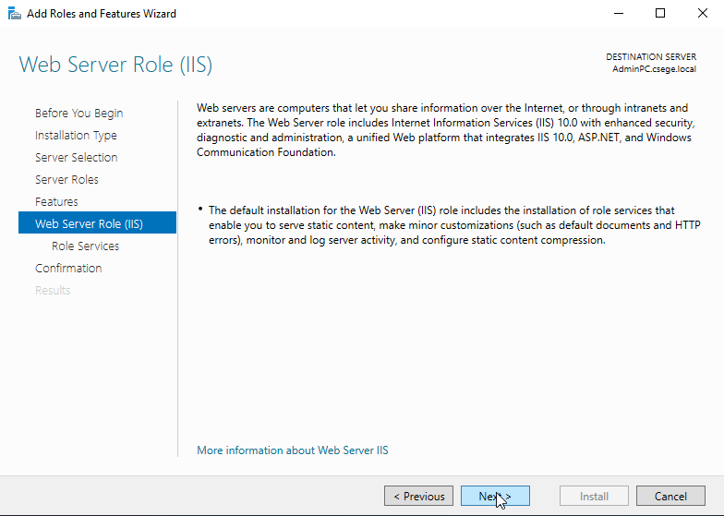

Kiválaszottuk a megfelelő roles-okat az adott szerverekhez amiket utóbb telepítettünk:  
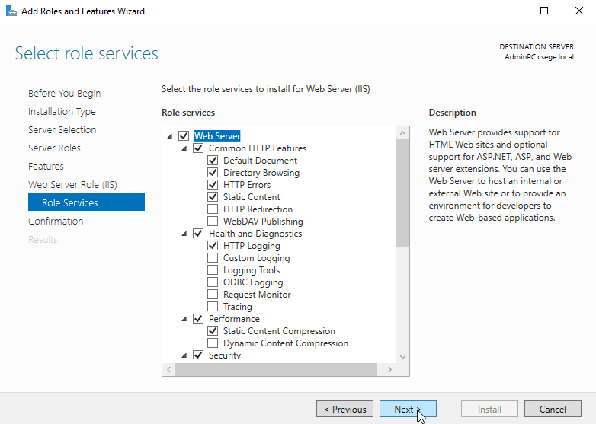

Megtettük az utolsó ellenőrzést a confirmation fülben majd megkezdtük a a szükséges eszközök telepítését:  
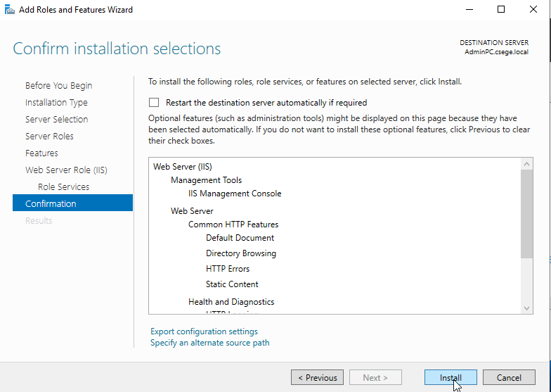

Itt az eredményen látható, hogy sikeres volt a telepítés:  
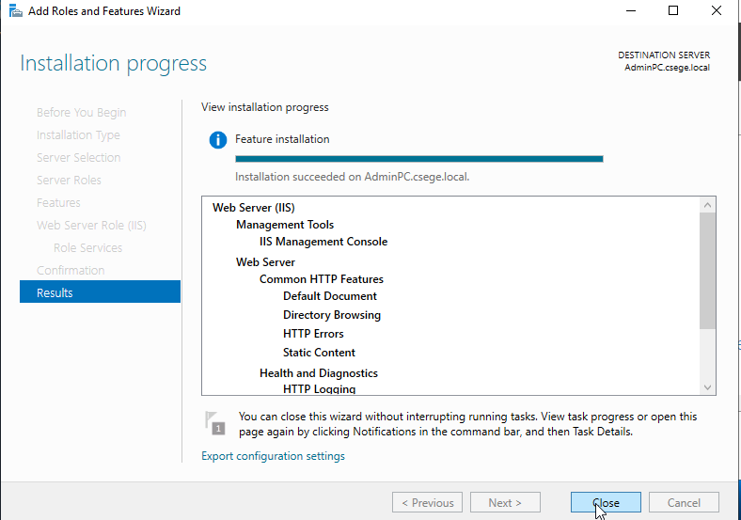

Megnyitottuk az IIS manager-t amit az imént feltelepítettünk:  
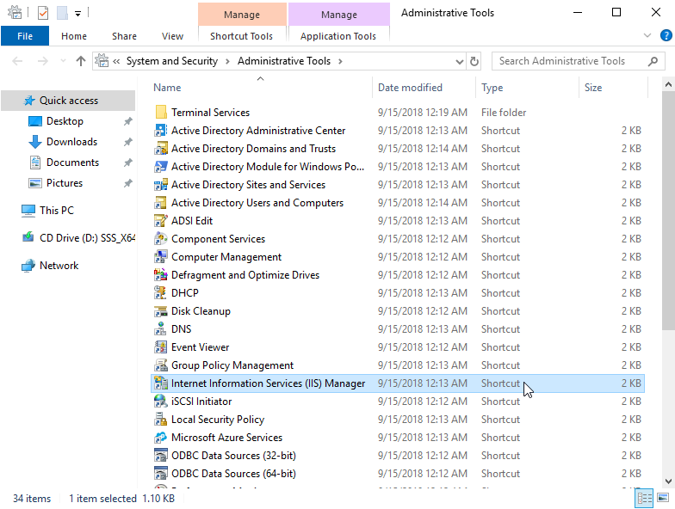

Hibátlanul megnyilt és egy zöld pipa jelezte hogy minden rendben majd megnyitottuk böngészőben a localhost-ot és sikeresen megnyilt az IIS példa oldala így ellenőriztük hogy tökéletesen működik:  
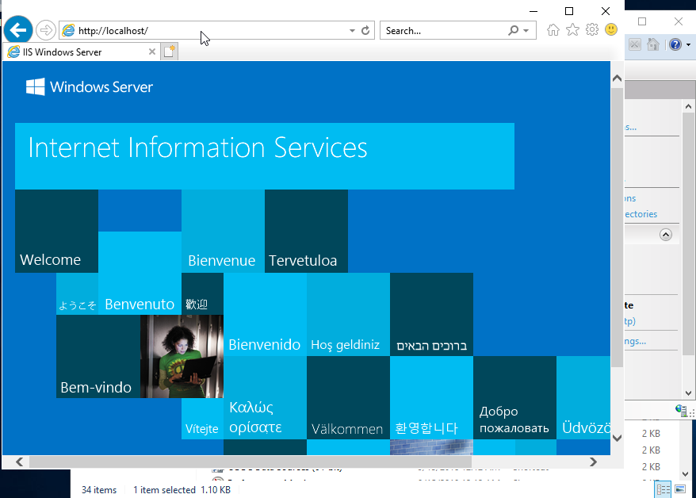

**Kliens számitógépekre automatizált szoftvertelepités**Létrehoztuk a softwareshare mappát amiből a kliensek fogják kapni a telepítőt:

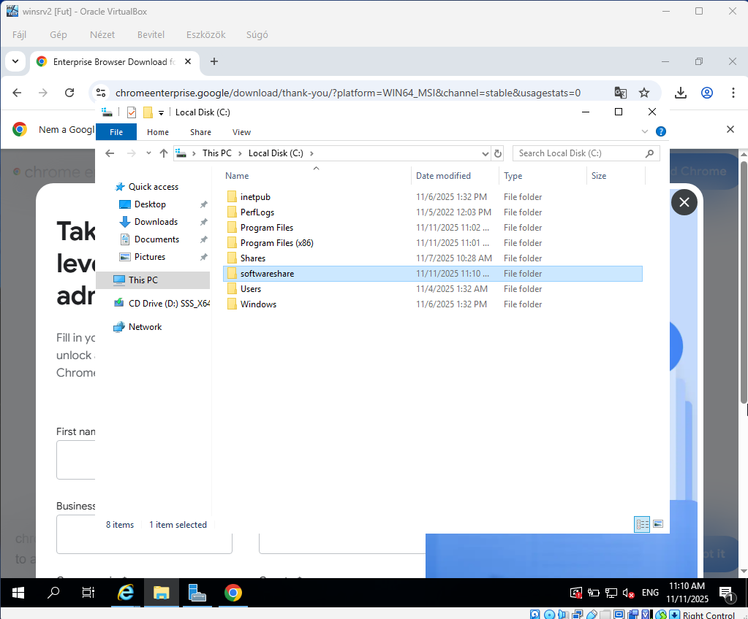

Beraktuk az imént létrehozott mappába a telepítőfájlt:  
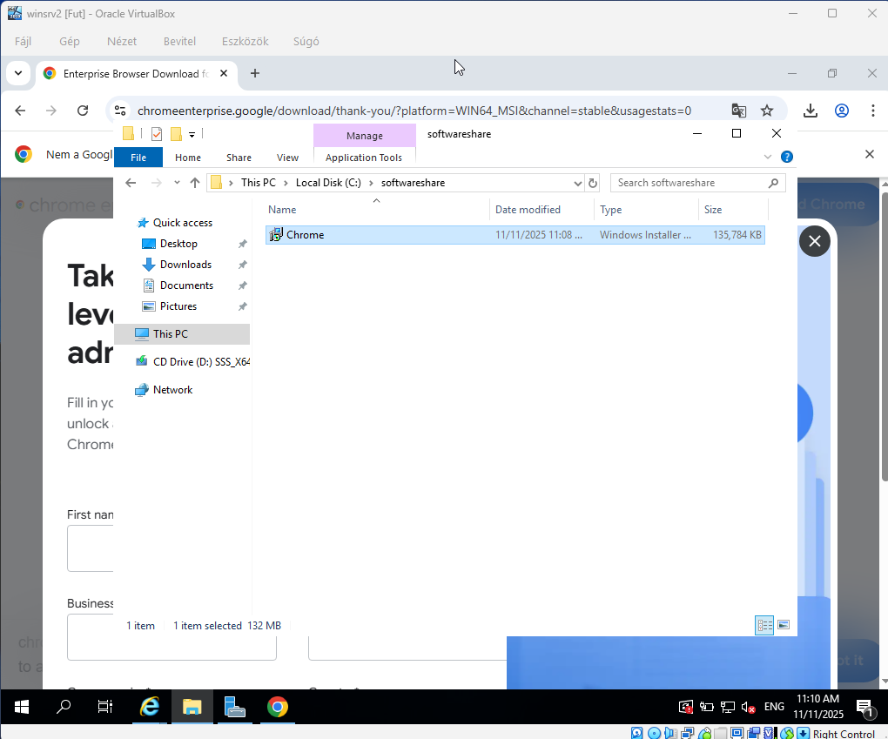

Majd megosztottuk a mappát hogy a kliens gépek tudjanak vele kommunikálni:  
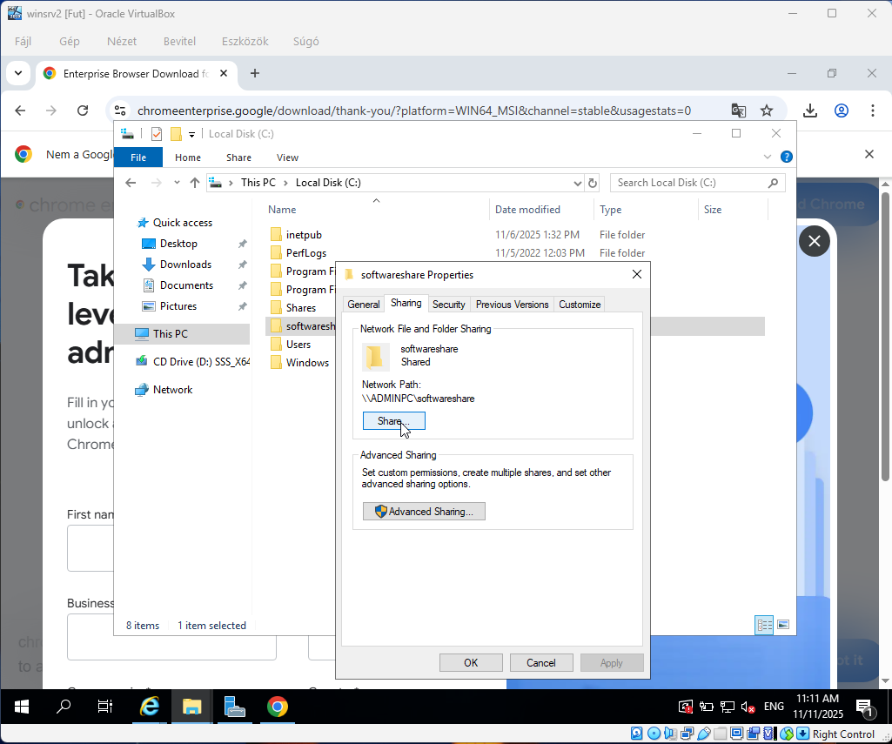

Megadtuk a megfelelő jogosultságokat a megfelelő fiókoknak:  
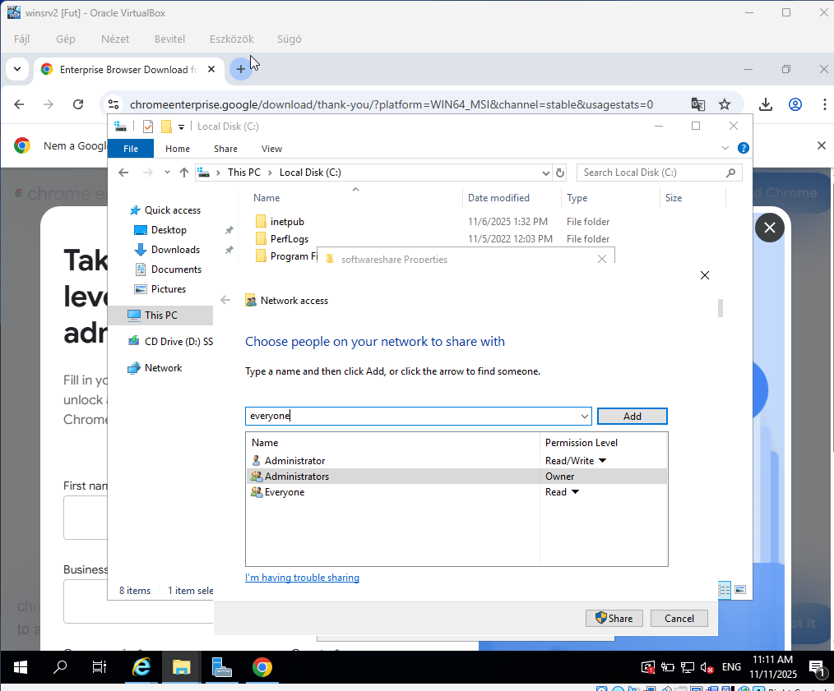

Ezután megnyitottuk a Group Policy Managementet:  
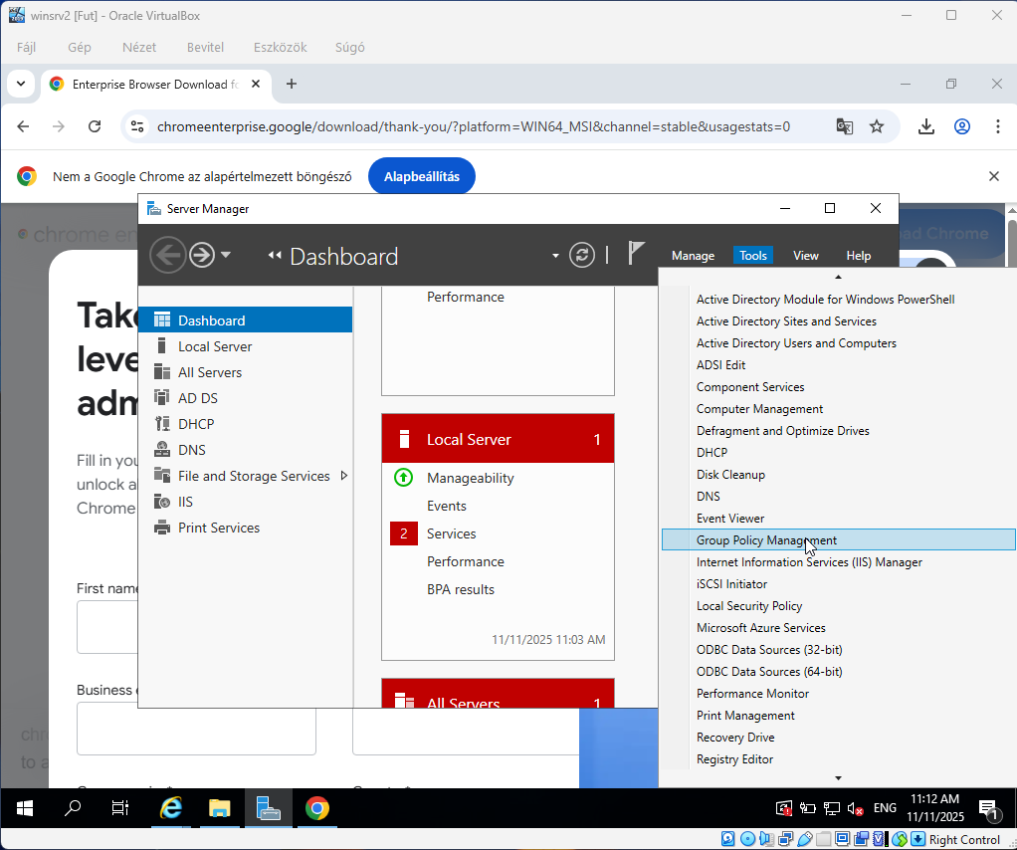

Majd létrehoztunk egy új GPO-t:  
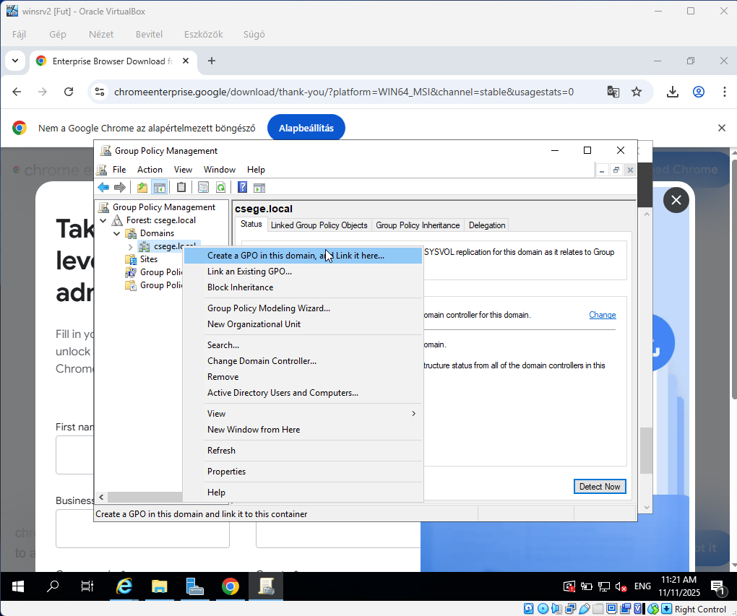

Válaszottunk egy olyan nevet amellyel könnyen látjuk a jövőben is mit csináltunk:  
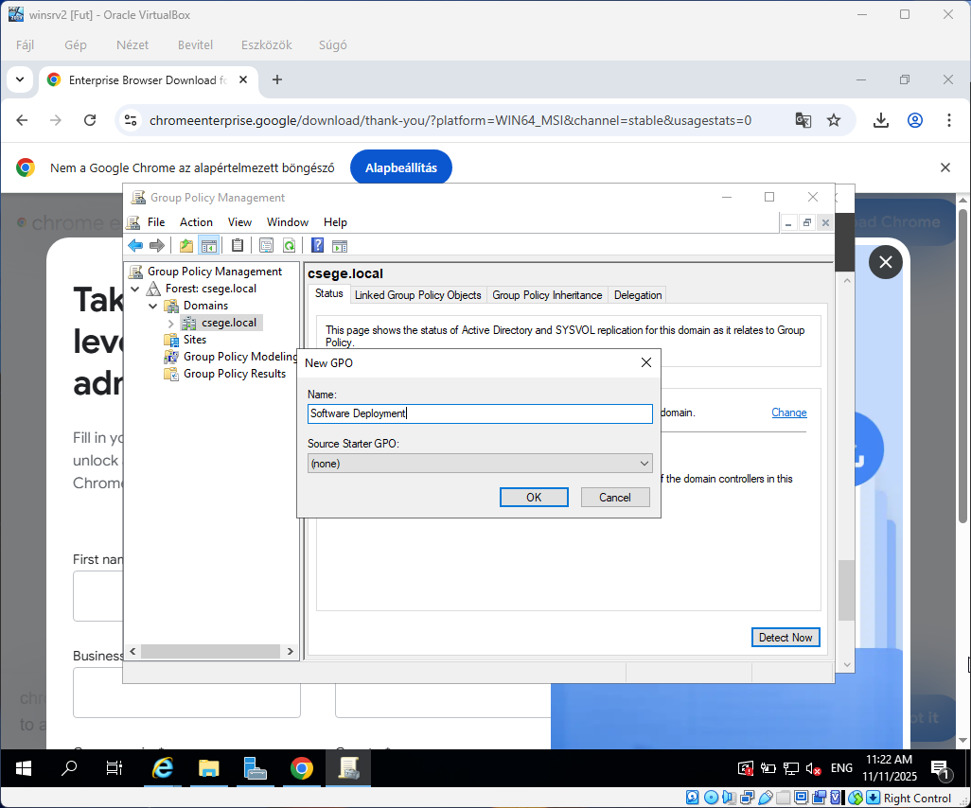

Létrehoztunk egy új package-t:  
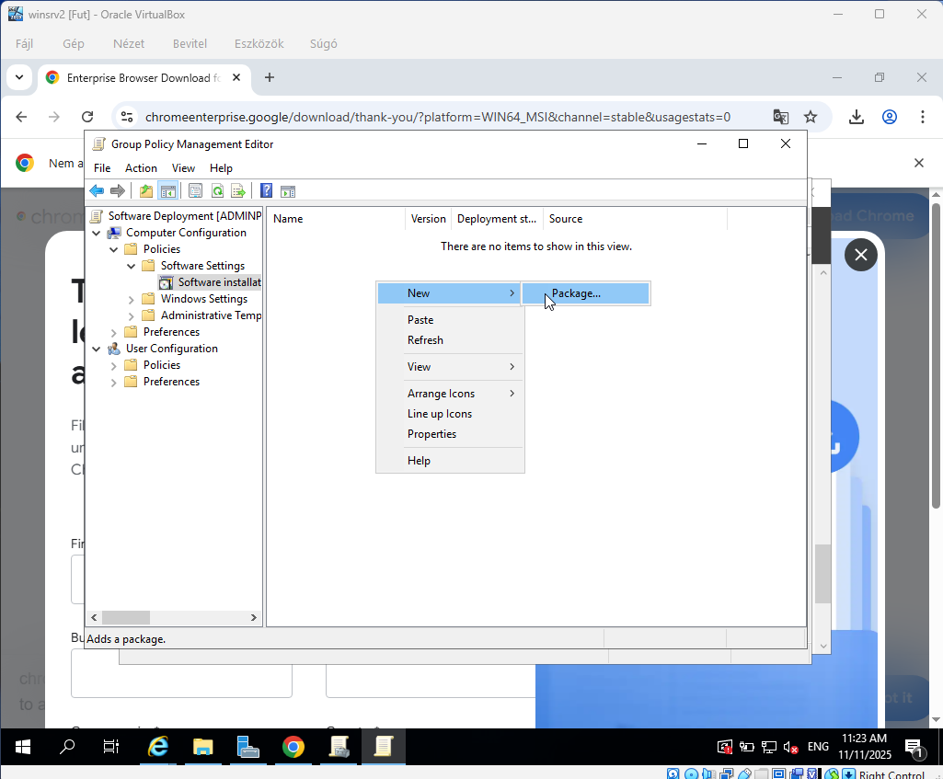

Kiválasztottuk az assigned lehetőséget és rányomtunk az OK gombra:  
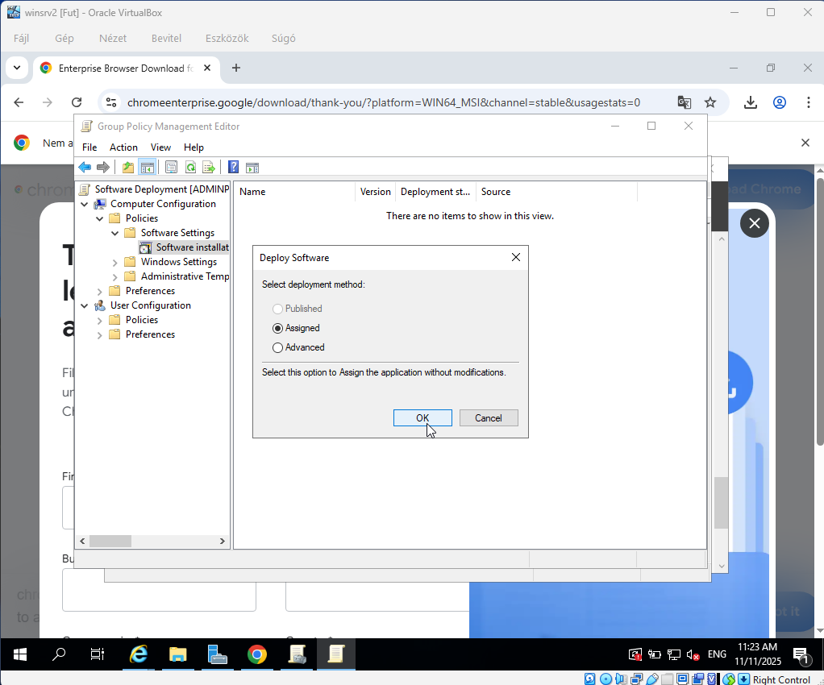

Itt pedig látható, hogy sikeres volt a létrehozás és megcsináltuk az utolsó áttekintést:  
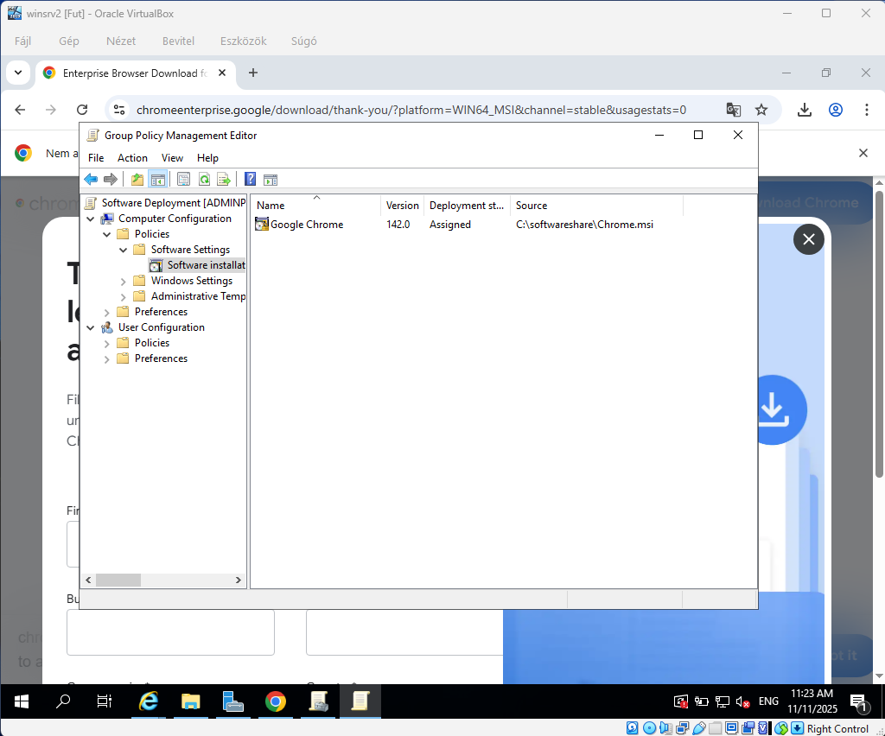

Linux automatizált mentés

létrehoztuk a backup mappát (sudo mkdir /backup)  
Létrehoztuk a bash scriptet ami elvégzi a mentést: (sudo nano /usr/local/bin/backup.sh)  
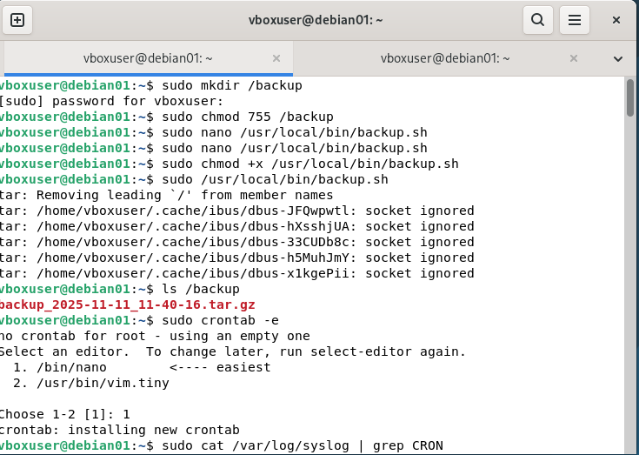

Forrés és a cél mappákat megadtuk (SOURCE="/home"

DEST="/backup")  
Dátum hozzáadása a mentés nevéhez (DATE=$(date +'%Y-%m-음d_%H-유M-음5'))  
Létrehoztuk a mentési könyvtárat (mkdir -p "$DEST")  
Létrehoztuk a mentést (tar -czt "$DEST/backup_$DATE.tar.gz" "$SOURCE")  
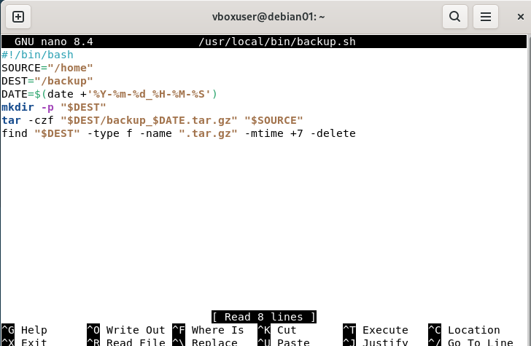

Megnéztük a végső ellenőrzést és a piros sorral látszik hogy sikeres volt a backup létrehozása:  
  
